Инструкция для СХТП. На примере озимой пшеницы. (Использовались материалы: https://t.me/helpefiszsn , https://t.me/uchetvshtp , https://efis.mcx.ru , https://specagro.ru , https://semena.mcx.ru , ФГИС ЗЕРНО Кубань)

- Начинаем с Госмониторинга ЕФГИС ЗСН.
Тут должен быть порядок. Все поля закреплены за вами (Ваши), площадь, реквизиты и т.д. должны соответствовать.
  - Если поле за вами закреплено и вы его видите у себя в реестре полей, зная его номер (будет 4 цифры , дефис и 4 цифры: 1234-5678), то формируете заявку так:
Оформляйте заявку. В реестре полей. Добавить. Из выпадающего списка: внести изменения в поле. Выбрать район, где поле находится. Справа: контекстный поиск , значок лупы. Введите номер поля. Без пробелов. Через дефис. И далее нажмите (значок лупы) enter. У вас будет надпись: поле (1). Нажимайте на нее. Ниже будет значок геоточки, показать на карте. Вас на карте кидает именно на ваше поле. Вы зажимаете на клавиатуре клавишу ctrl и одновременно мышью щелкаете по полю. То есть, 2 действия одновременно. Слева будет выбрано данное поле. (в цветном окошке будет номер поля).Сохранить. Заполняете информацию о поле. Будет кнопка редактирования геометрии. В «права зарегистрированные» нажимаете добавить. Выбрать из справочника. И вводите в наименовании инн вашей организации,(можно – найти по справочнику и набираете фамилию, если ИП) заполняете все с красной *, добавляете все доки. Сохранить. Подписать и направить
Внимательно все поля заполняем!

  - Если за вами поле еще не закреплено, и вы не знаете его номер (1234-5678), то его можно найти так:
Росреестром был выведен из эксплуатации информационный ресурс под названием "Публичная кадастровая карта". Данный слой больше не будет функционировать. На данный момент все данные перенесены в НСПД "Национальная система пространственных данных". В настоящее время технические специалисты проводят интеграцию с новой системой.
Если на месте вашего поля Серое пятно(нет номера поля в формате 1234-5678, не светится зеленым цветом), то нажимаем Добавить и Добавить новое поле.
Если на данном участке существует поле, тогда необходимо создать заявку на внесение изменений в поле.(Добавить, внести изменение в поле)

Вам следует выполнить следующие действия: Создать заявку на новое поле с указанием района ► выбрать .Сохранить. "Внести геометрию" ► Ввод координат по точкам ► Полигон. В открытый раздел необходимо добавить от 3-х координат. Для того, чтобы узнать координаты, открываете в новом окне браузера "Nspd" (известен как публичная кадастровая карта), ссылка прилагается (https://nspd.gov.ru/map?thematic=PKK#/search/65.64951699999888,122.73014399999792/4/@5w3tqw5ca).
В поисковике вносите КН, на карте отобразится поле с его границами. Далее, Вам необходимо скопировать координаты, с левой стороны есть функционал (линейка► точка). Левой клавишей мыши по углам поля ставите точки и появившиеся координаты копируете и переносите в ранее открытое окно ЕФИС ЗСН. После того, как Вы добавите координаты, нажимаете "Применить". Когда система обозначит данные границы кадастрового номера, Вы сможете уже скорректировать более детально их и сохранить.

Если у вас на одном поле несколько кадастровых номеров, то :
Во вкладке «Права зарегистрированные» Вы вносите все сведения по организации и указываете один кадастровый номер. Подгружаете документы, сохраняете. Далее, в этой же вкладке, снова нажимаете на кнопку Добавить, вносите также сведения, но уже указываете следующий кн. И так, сколько у Вас кадастровых номеров, столько строк Вы и внесете. Если к одному участку относится 3-4 кн, то у вас будет такое же кол-во строк в вкладке Права зарегистрированные. (сумма гектар в доках=гектарам в поле).

Ждете подтверждения РОУ/МОУ АПК. (созваниваемся со своим отделом с/х района)
Каждый раз редактировать геометрию поля не нужно будет, а при редактировании контура севооборота, работники РОУ АПК вам не нужны, тут уже все сами.

  - В чем разница Права зарегистрированные и Права без регистрации:
В случае, если СХТП является собственником поля или арендатором и права или договор аренды зарегистрированы в Росреестре, то необходимо заполнить вкладку "ПРАВА ЗАРЕГИСТРИРОВАННЫЕ".
(выписка из егрн, договор и т.д., выписку есть возможность на сайте Госуслуг, зайдя как физ.лицо(например если у вас ип), услуги, выписки, заказать выписку из егрн, электронное, подать заявку, верно,верно,верно, в белом прямоугольнике нажимаете мышкой и все ваши кадастры (и собственные, и зарег.аренда) появятся, выбираете нужный, да, обновить, скачиваете выписку. Для юр.лиц такой возможности нет).
В случае, если СХТП не имеет право собственности или договор аренды не зарегистрирован, то СХТП обращается в МОУ АПК своего района и там его добавляют к полю во вкладку Права без регистрации.

С картинками:
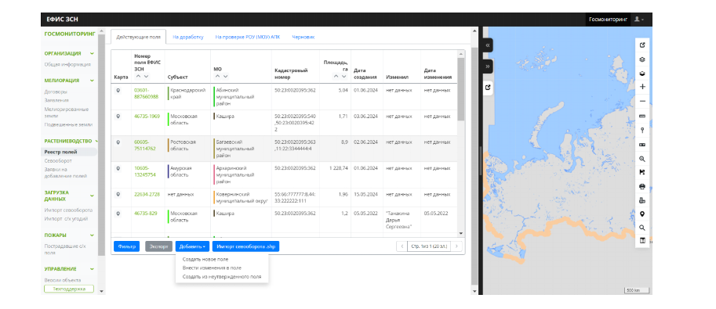

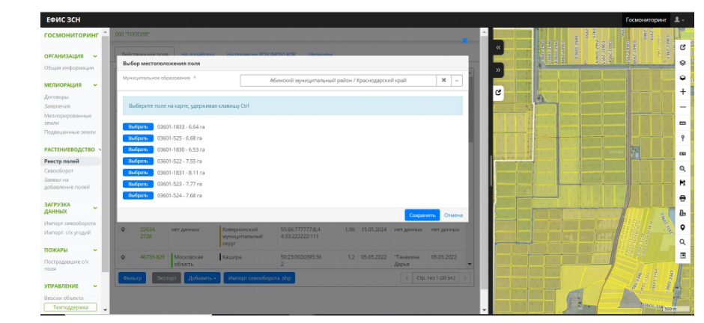
Заполняете информацию о поле. Будет кнопка редактирования геометрии.
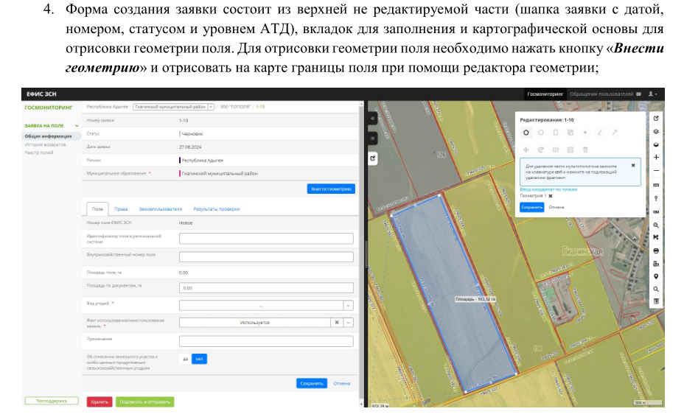
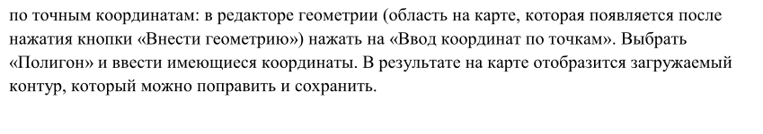
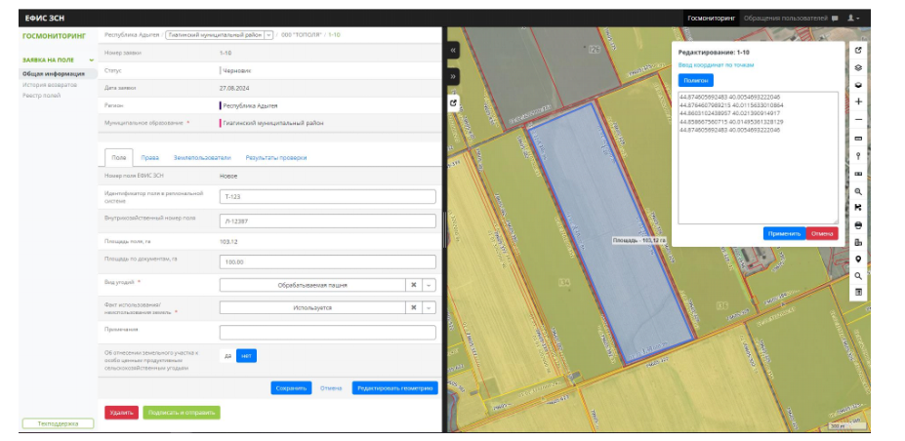
В «права зарегистрированные» нажимаете добавить. Выбрать из справочника. И вводите в наименовании инн вашей организации,(можно – найти по справочнику и набираете фамилию, если ИП) заполняете все с красной *, добавляете все доки. Сохранить. Подписать и направить
Внимательно все поля заполняем!

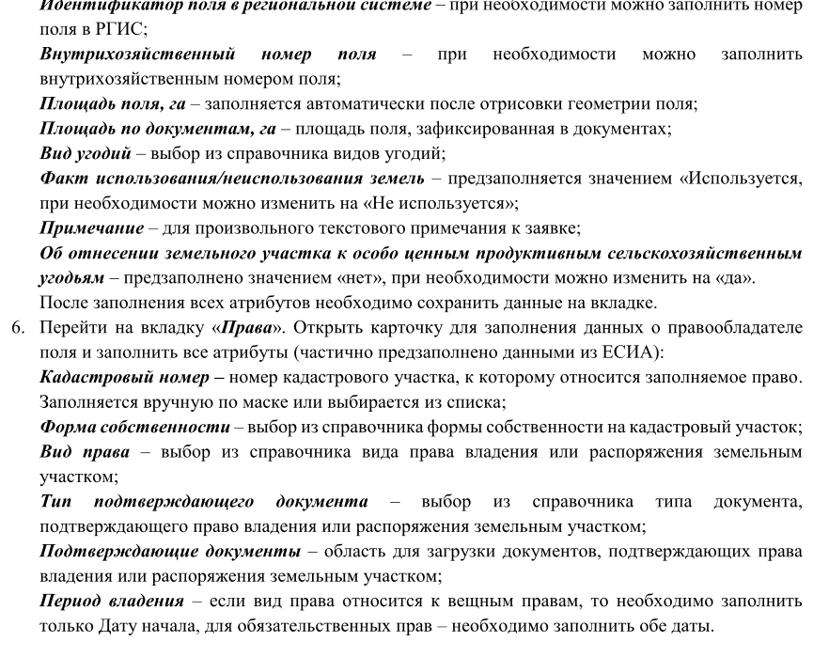
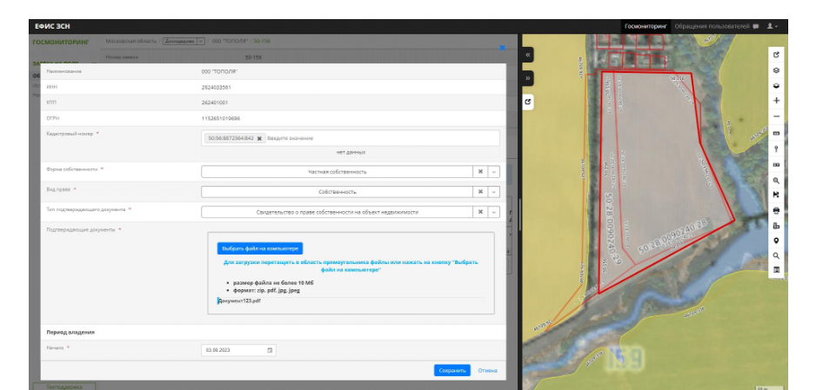
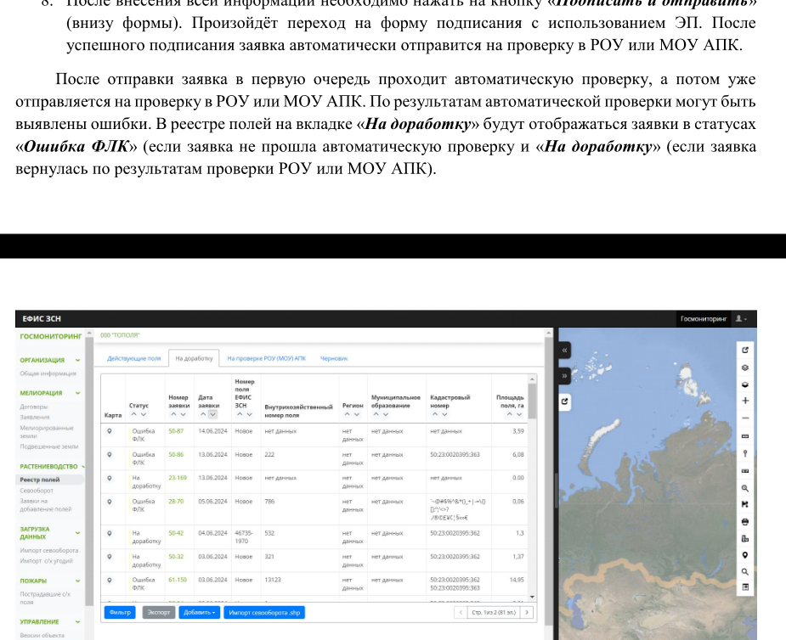
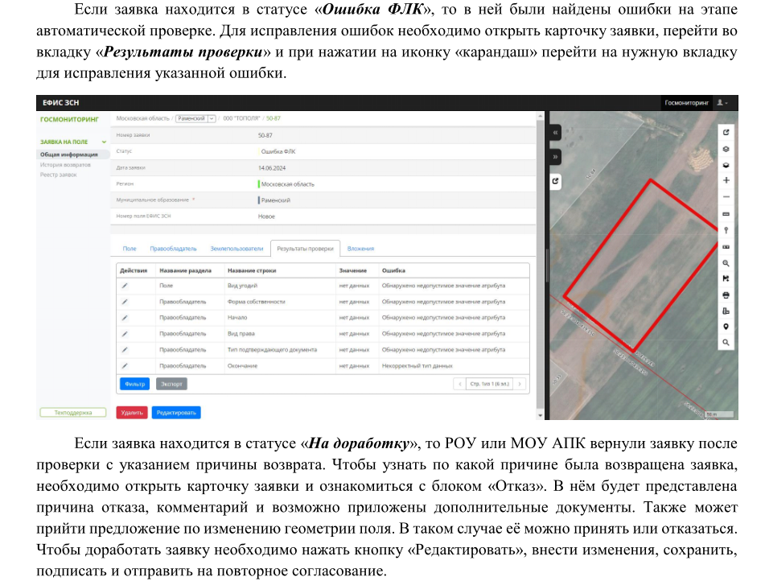

- Идем в Семеноводство.
  - Принимаем сделку (купили семена элиту например):

Сделки с семенами—сделки с семенами –все проверяете, что бы все было заполнено и соответствовало тому, что у вас в УПД(накладной) на руках—документ перехода права собственности: тут прописать как раз вашу УПД и прикрепить ее скан.(зеленый крестик нажимаем и даст прикрепить файл), подписываем. Все.

Заходим в Фактические объёмы --Доступные объёмы и проверяем. Там должен появиться этот объём семян.

  - Списываем семена из ФГИС Семеноводство в ЕФГИС ЗСН.

    - Семена, которые станут семенами ( например из элиты – РС1) 2.3.2. Семена, которые станут Продовольственным зерном.
В личном кабинете в разделе «Фактические объемы» выберите подраздел «Доступные объемы семян». Выберите интересующий документ «Объем семян» из списка и откройте его, щелкнув два раза левой кнопкой мыши. Откройте документ и нажмите кнопку «Доступные операции». Из выпадающего списка выберите пункт «Списание объема на посев». Откроется форма документа «Списание объема семян». Заполните поле «Цель посева», выбрав из выпадающего списка необходимую цель , СЕМЕННЫЕ цели. Заполните поле «Количество к списанию» указав объем посевного материала к списанию, Запишите документ нажав на кнопку «Записать». Подтвердите изменения статуса документа со статуса «Черновик» на статус «Подготовлен», нажав кнопку «Да». Спишите объем, нажав кнопку «Списать в ЕФИС ЗСН». Нажмите кнопку «Да» во всплывающем предупреждении, чтобы статус документа перешел из статуса «Подготовлен» в статус «Обработан (Списан в ЕФИС ЗСН)». Проверьте, документ должен быть в статусе «Обработан (Списан в ЕФИС ЗСН)».  РЕЗУЛЬТАТ: Сформирован документ «Списание объема семян на посев» (ЕФГИС ЗСН)  Вы сформировали документ «Списание объема семян на посев» (ЕФИС ЗСН). Чтобы увидеть созданные документы, войдите в личный кабинет в раздел «Фактические объемы» и нажмите на строку «Списание объема семян». Данный объем в автоматическом режиме будет направлен в ЕФИС ЗСН с целью дальнейшего посева. | Все тоже самое , только Пищевые цели.
С картинками:
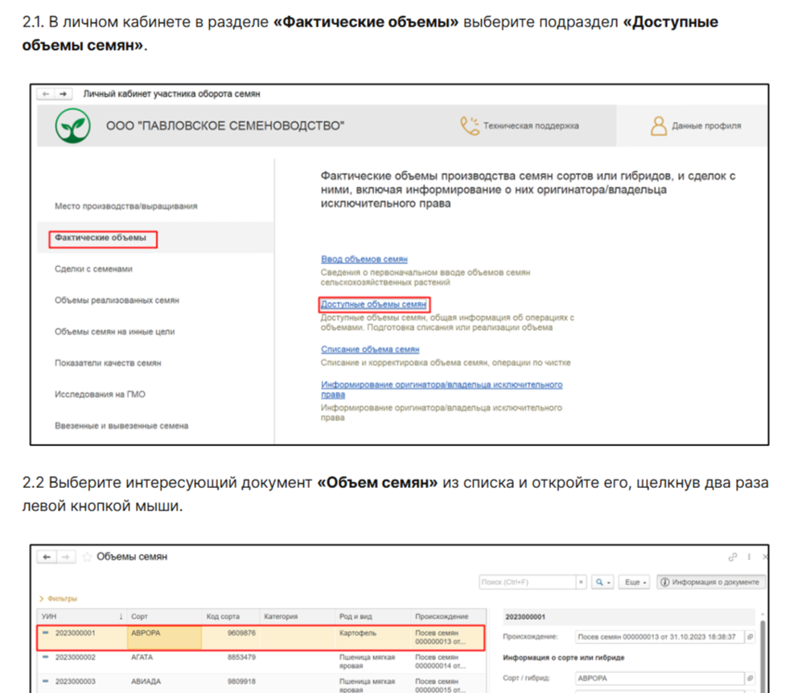
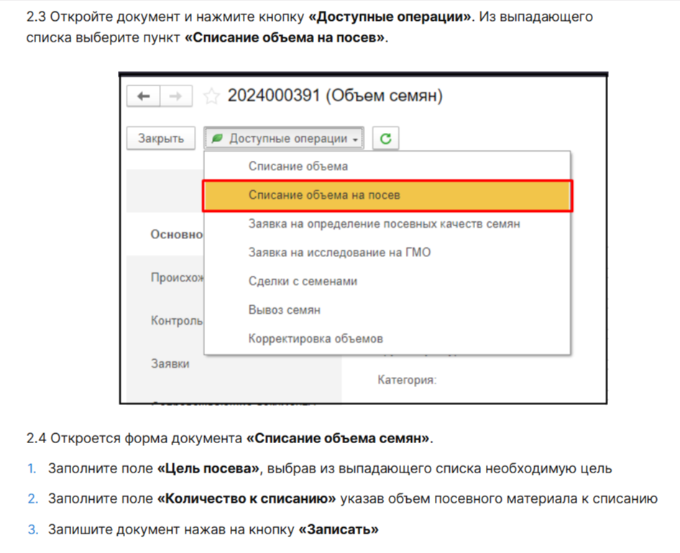
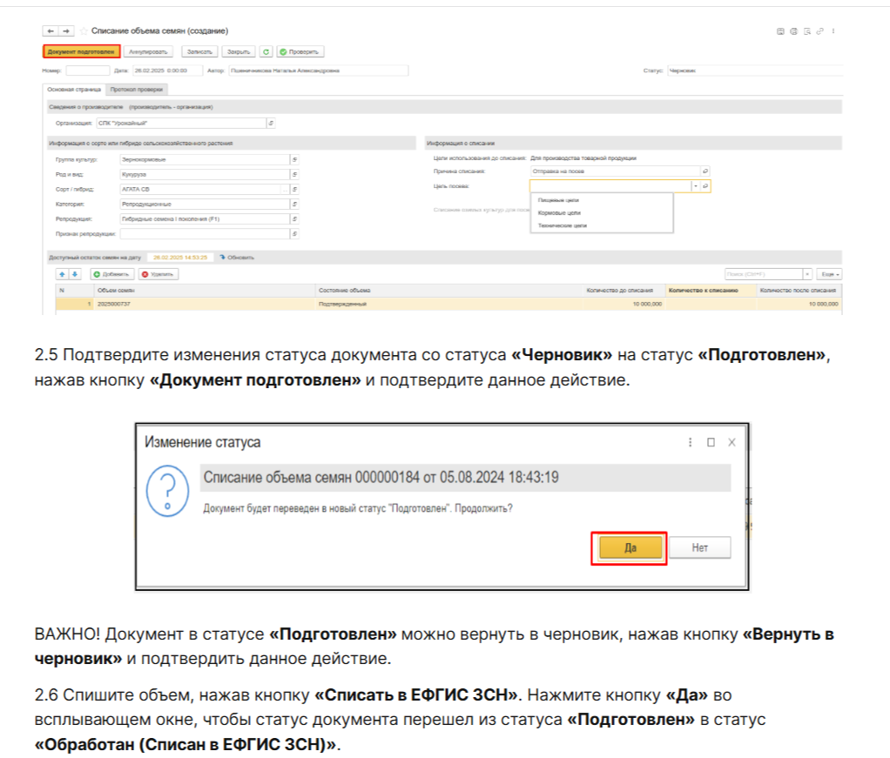
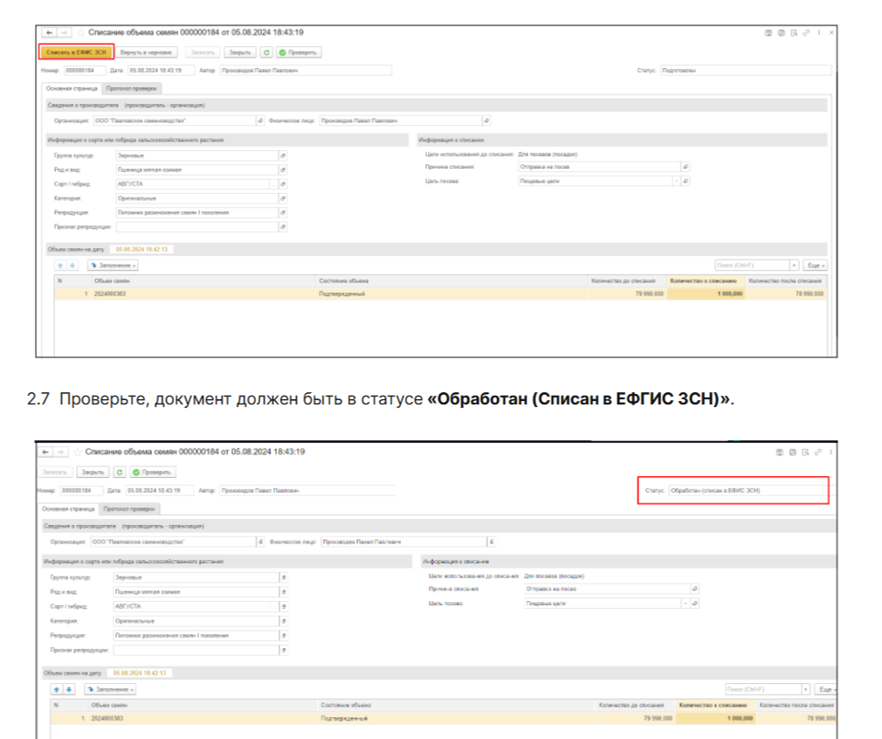

  - Идем в ЕФГИС ЗСН.

    - Проверяем свои объёмы семян в ЕФГИС ЗСН, Сведения о партиях семян- там будут ваши объёмы с УИН.
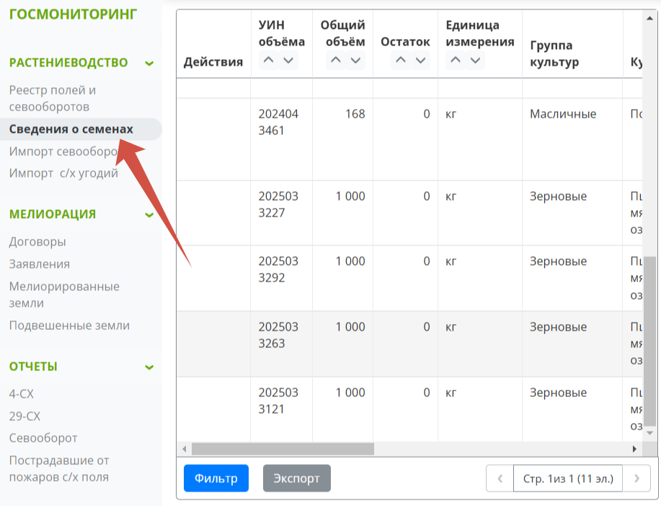
    - Разносим Семена на Семена в ЕФГИС ЗСН(севооборот):
Пшеница на семена – окпд2 – 01.11.12.112
Госмониторинг-Реестр полей и севооборотов,
Необходимо выбрать поле, на которое вы будете списывать объем (зеленые цифры через дефис). Встав на нужное вам поле, слева будет севооборот: Фактический севооборот. Необходимо нажать на «Фактический севооборот». Откроется карточка севооборота на данном поле. Внизу будет кнопка: Добавить . Вы нажимаете на кнопку "добавить ". Откроется карточка. Она называется : Общие.
Но вы сначала переходите во вкладку "информация о внесении семян". Необходимо нажать на кнопку "добавить". Вверху выбрать нужный уин объема, который подтянулся из системы фгис "семеноводство". Прописать вручную: например, 15000.(тот объём из всего уин , который вы использовали на это поле) Далее нажать на кнопку "сохранить". После этого вы возвращаетесь в раздел "общие". Заполняя все, что отмечено красной *. Для целей семеноводства, необходимо проставить признак "Семеноводство".Род, вид и сорт культуры. Заполнив все параметры, нажать на кнопку "сохранить". И так на каждом семенном поле.Таким образом работа с севооборотом и списанием завершена.
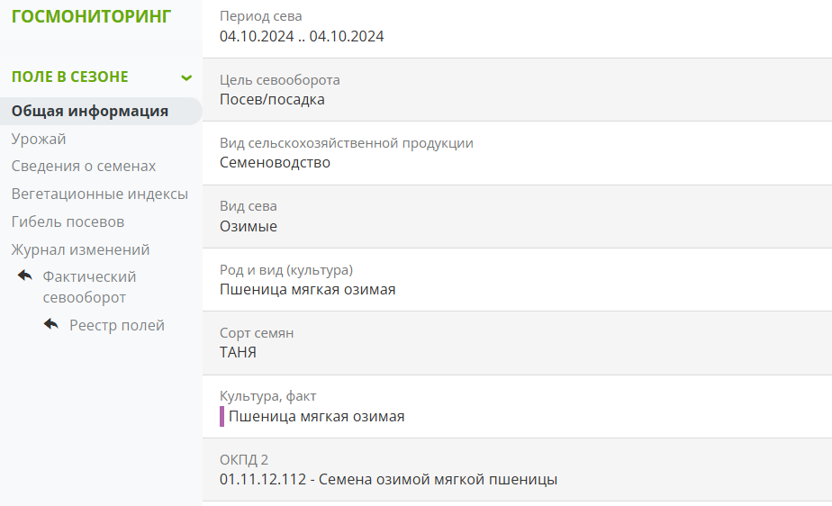

    - Разносим Семена на Продовольственное Зерно(севооборот).
Все то же самое, что и в п.2.4.2., только Признак –ПИЩЕВЫЕ ЦЕЛИ И ОКПД2 – 01.11.12.111.(Зерно пшеницы)
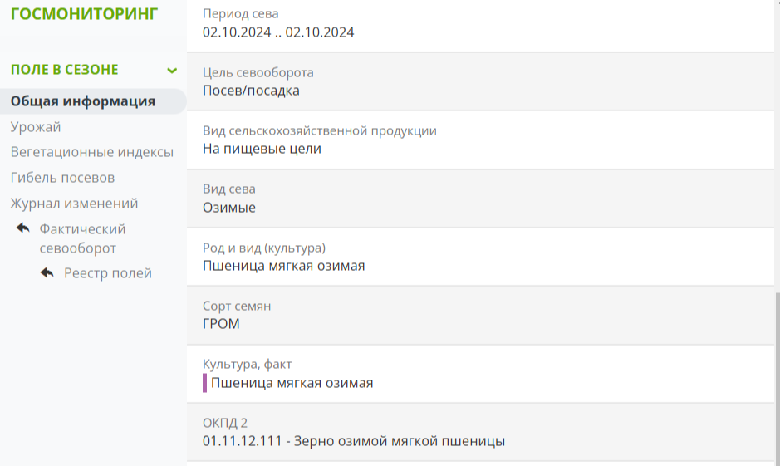

  - Возвращаемся во ФГИС Семеноводство. ТОЛЬКО по СЕМЕНАМ!
То что мы списали для производства продовольственного зерна в Семеноводство НЕ вернется. О нем будет в п.2.5!

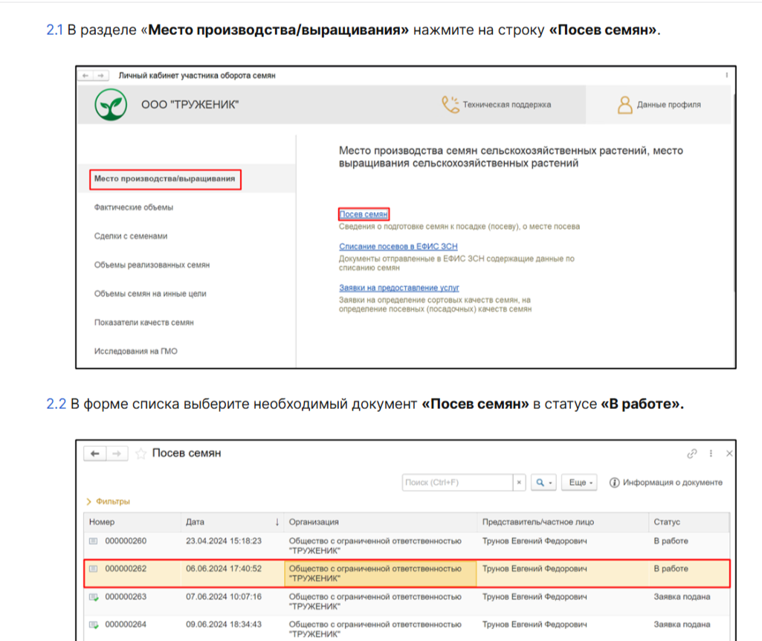

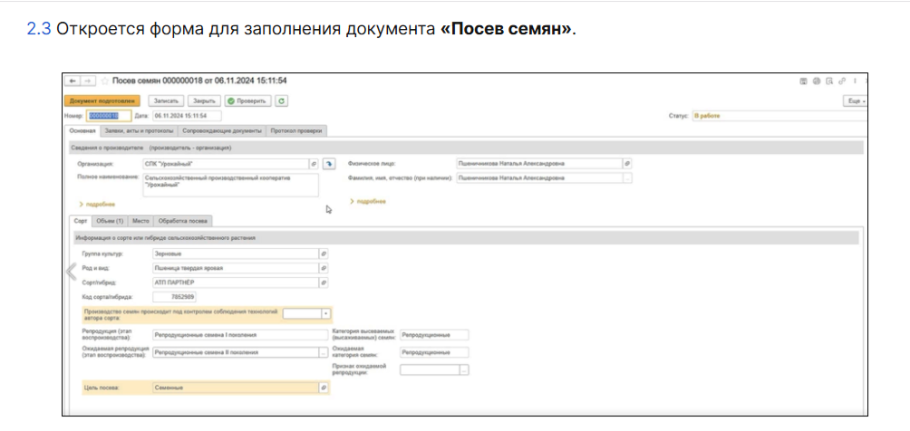

Нажимаем кнопку «Взять в работу»!!!
3.1 Сведения о производителе.
На вкладке «Основная» в сведениях о производителе (производитель-организация) данные заполняются автоматически из кабинета ЕФГИС ЗСН, где пользователь создал первичный документ «Посев семян».
Поля «Физическое лицо», «Фамилия, имя отчество (при наличии)», «Адрес места жительства (регистрации) или места пребывания», «СНИЛС» заполняются автоматически согласно данным профиля сотрудника, под которым пользователь вошел в систему и нажал кнопку «Взять в работу».
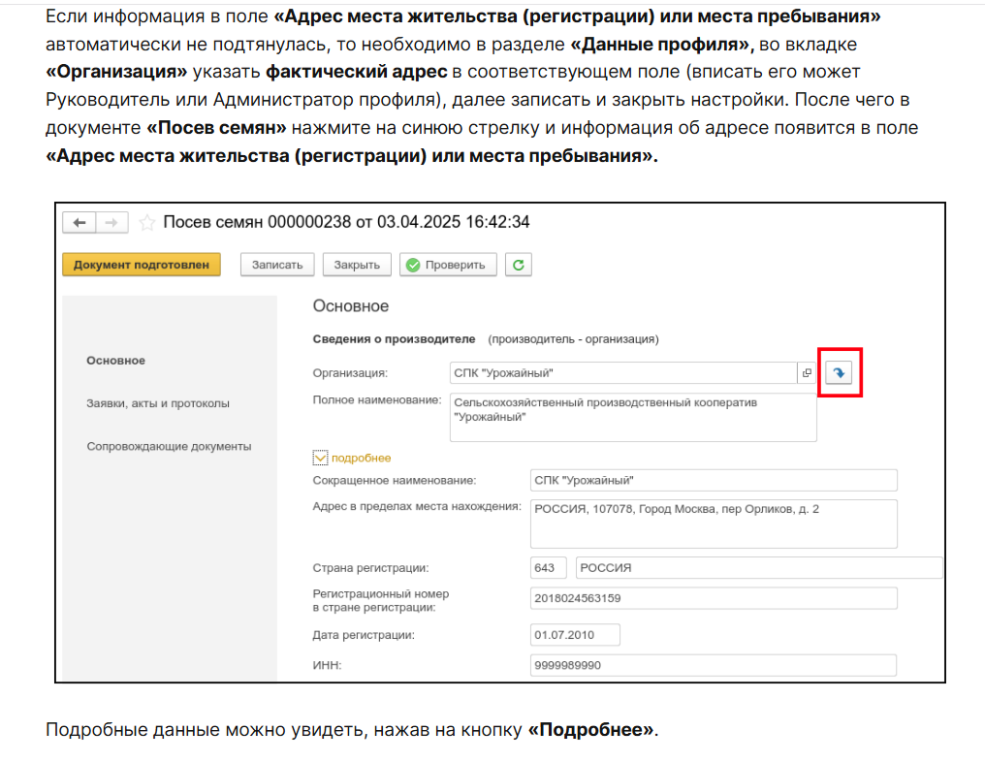
ВОТ ЭТУ СТРЕЛОЧКУ ГОЛУБУЮ НУЖНО ОБЯЗАТЕЛЬНО НАЖАТЬ!
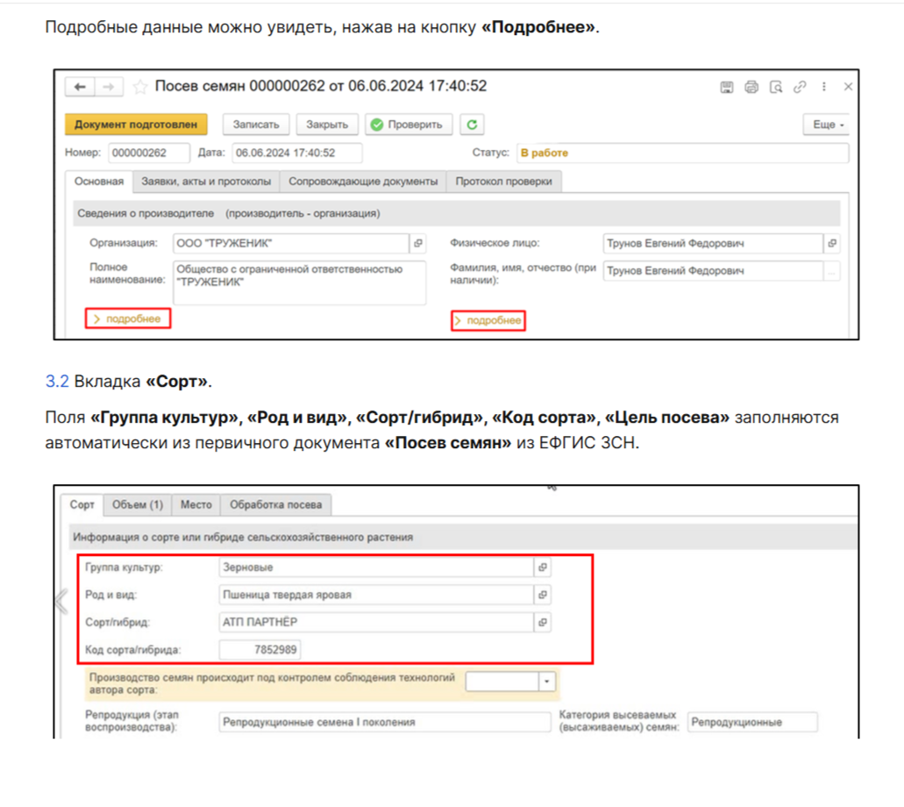
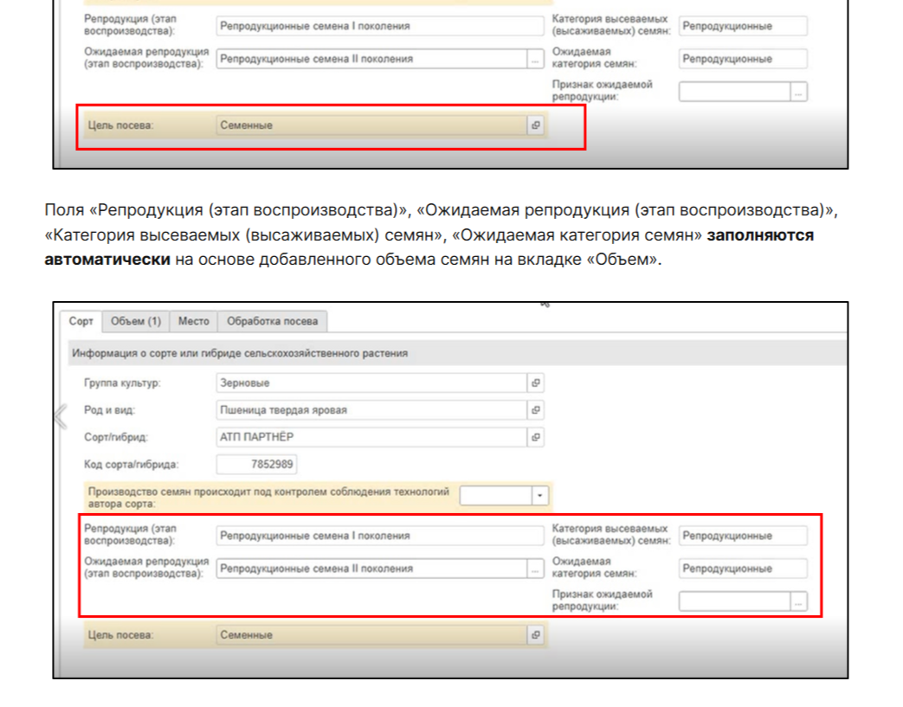
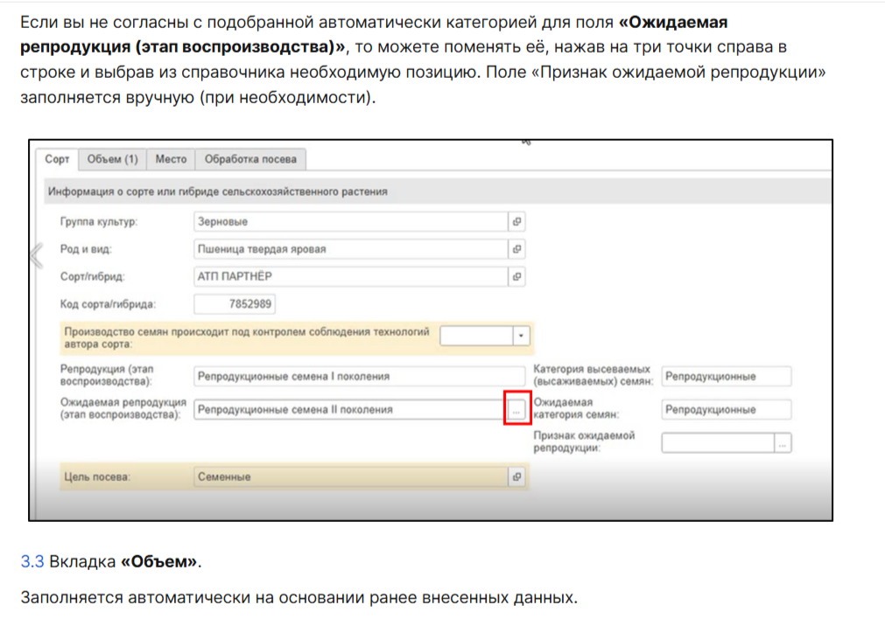
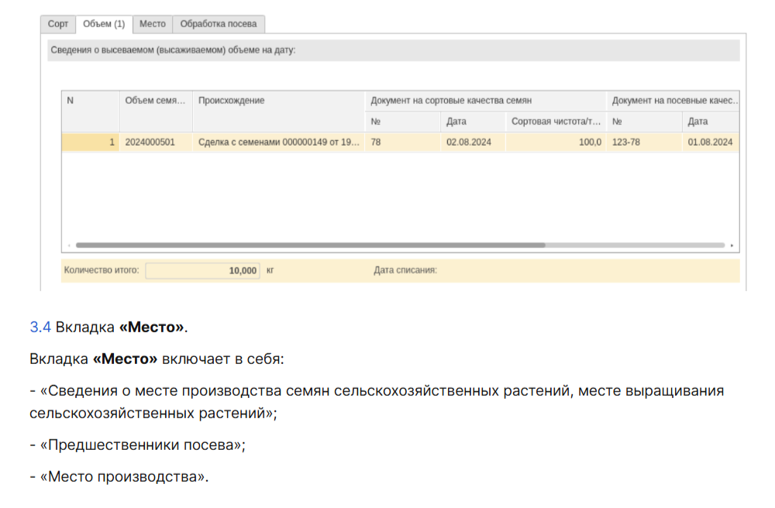
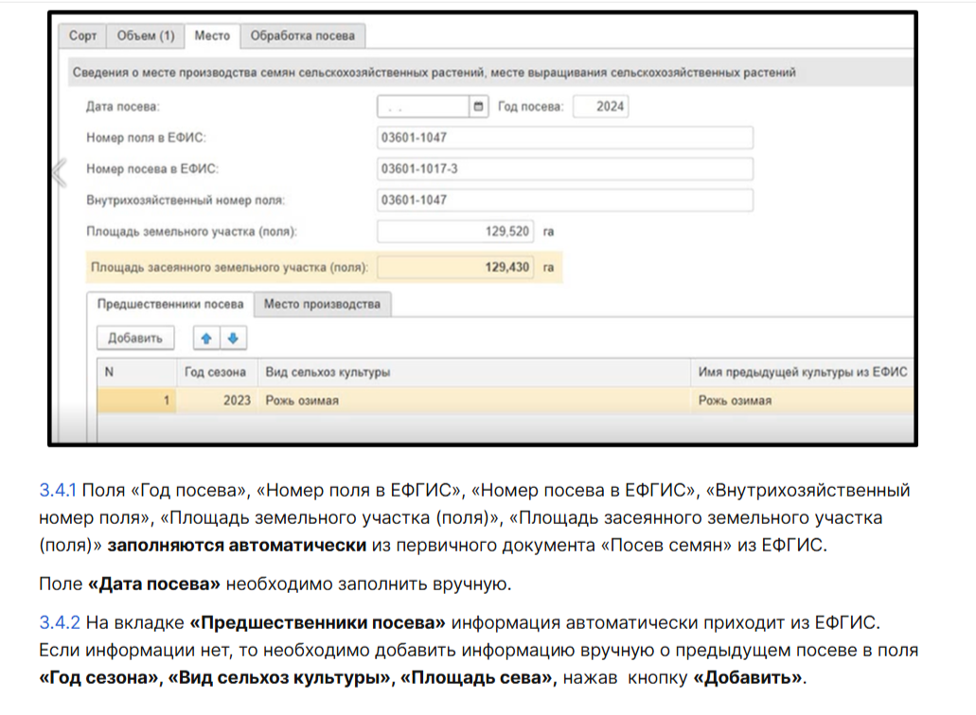
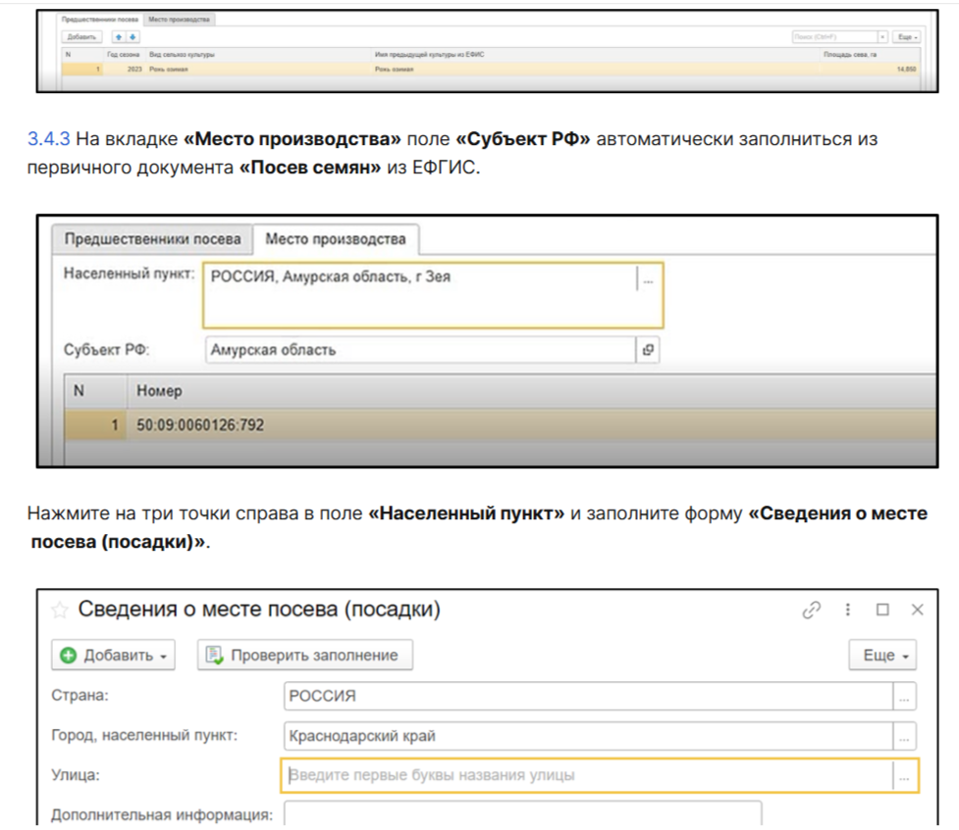
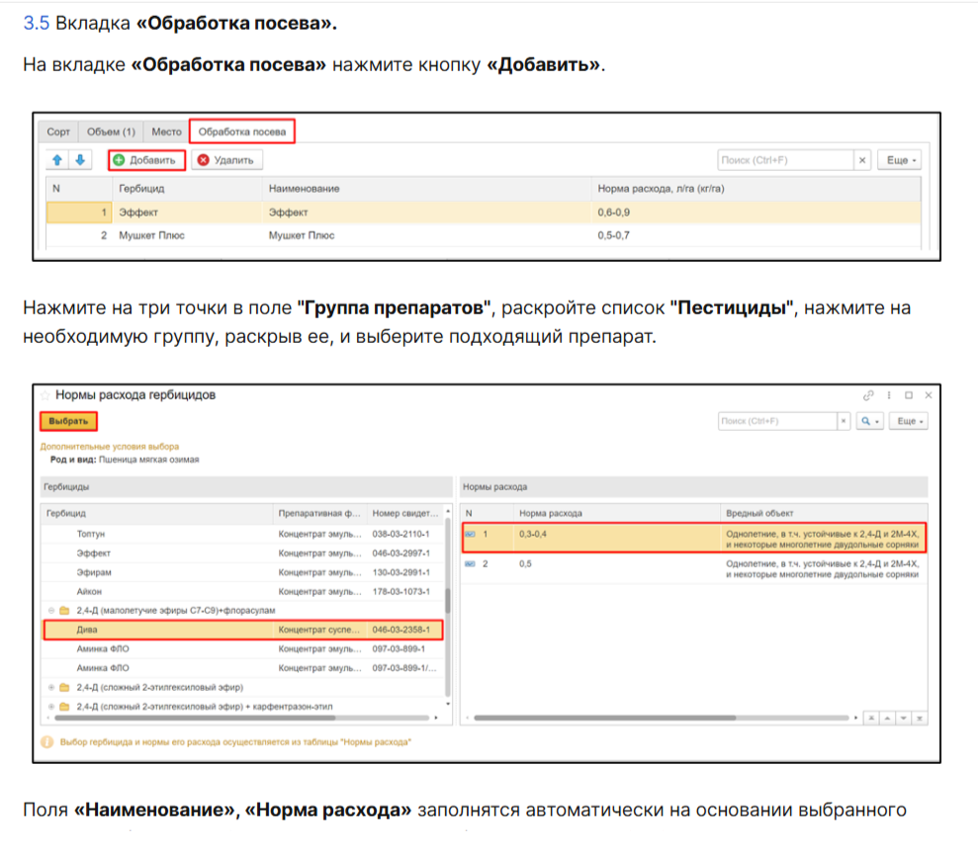
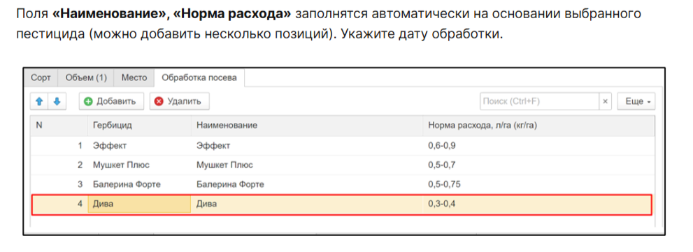

Остановились! НЕ СПЕШИМ!
ВСЕ обработки внесли?

Дождались молочно-восковой спелости по пшенице например. Формируем заявку на акт апробации посевов (определение сортовых качеств семян).

КАК ОТПРАВИТЬ заявку на сортовые качества (АКТ АПРОБАЦИИ):

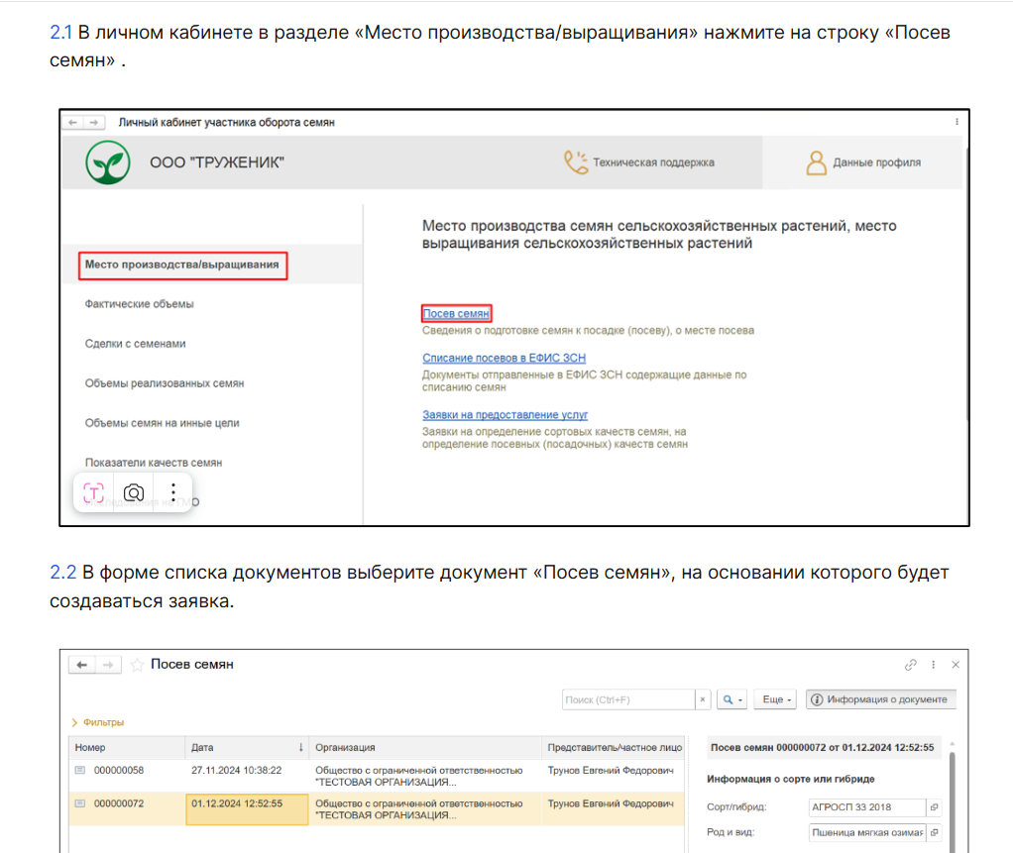
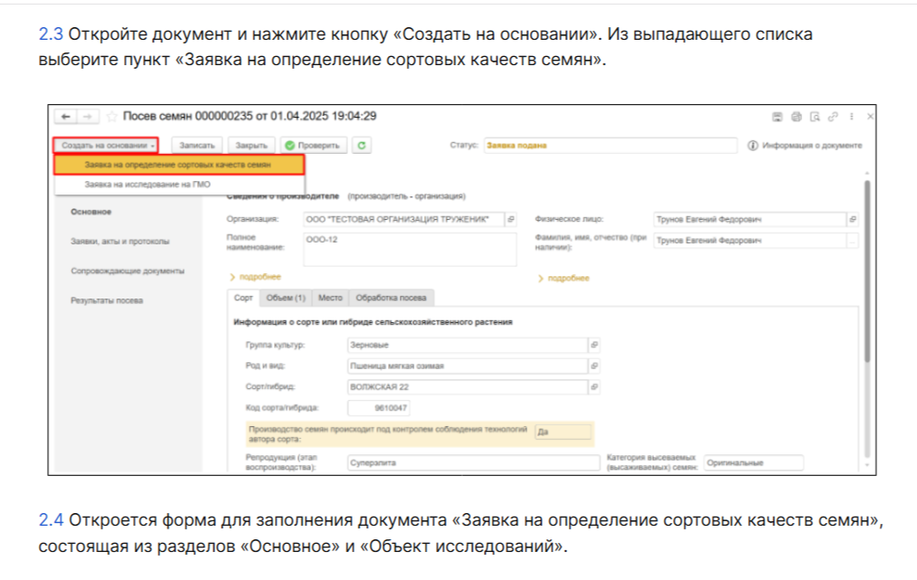
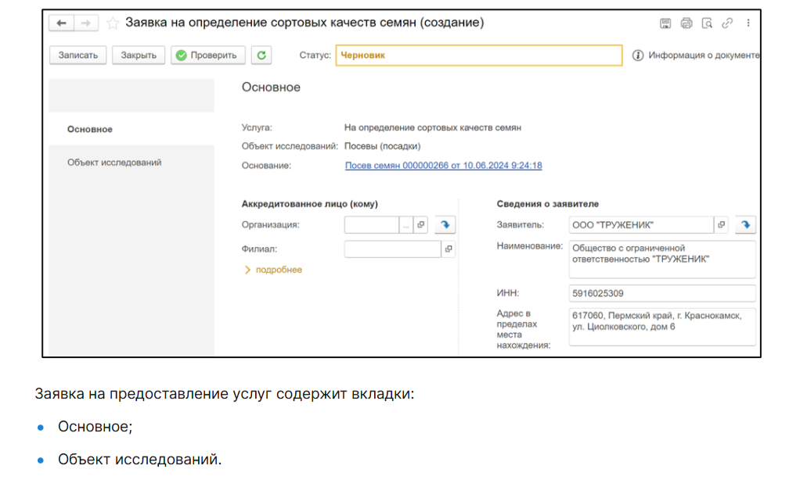
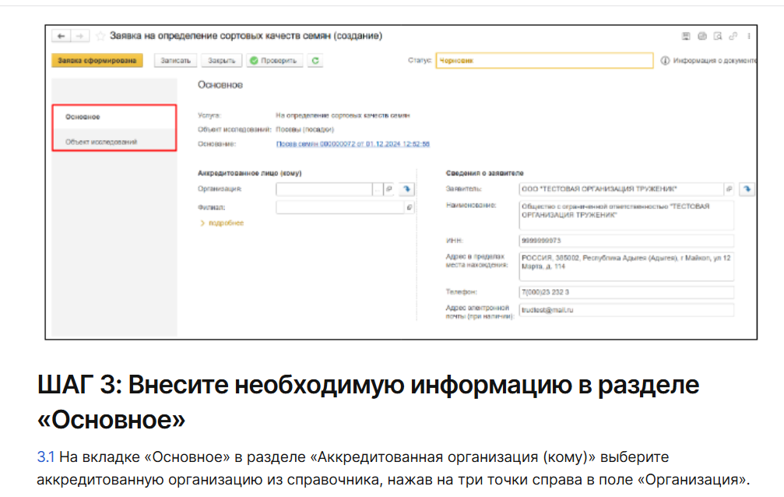
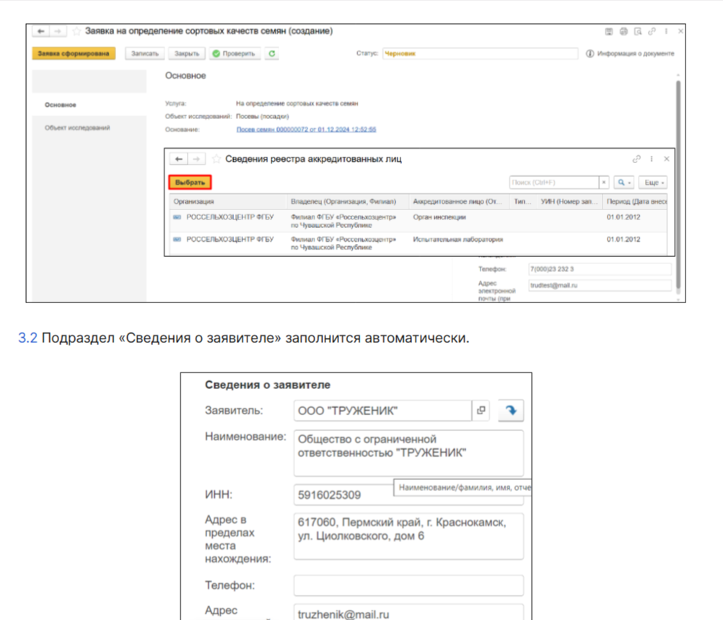
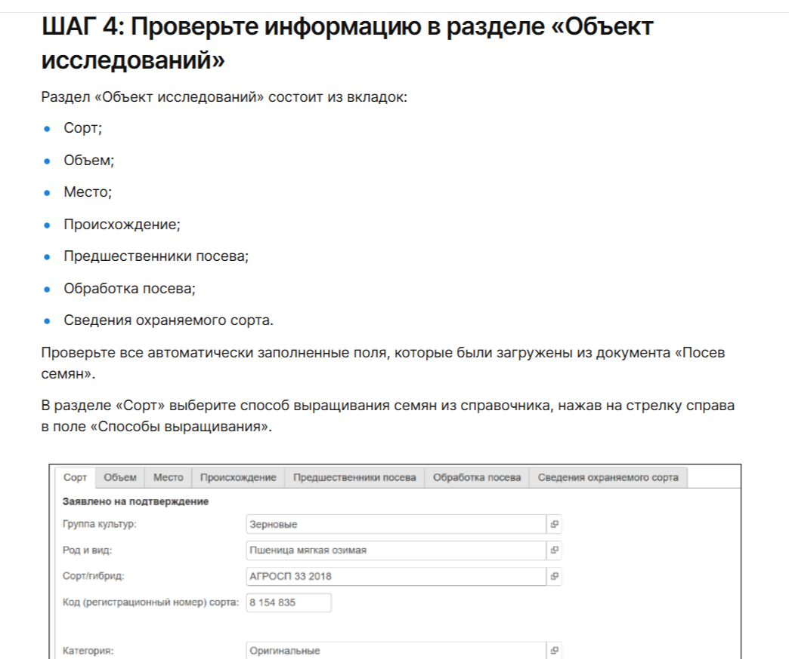
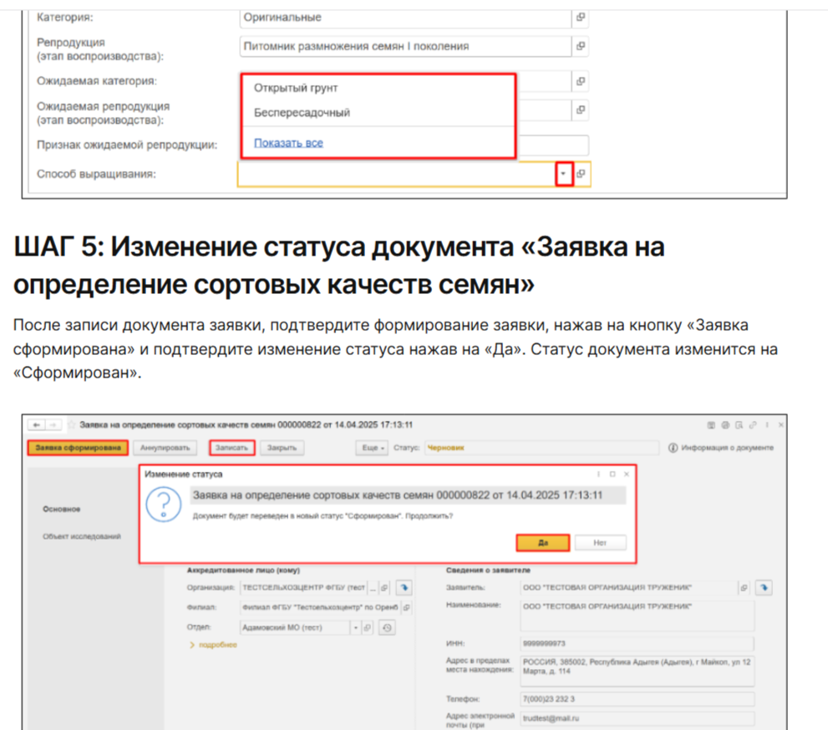
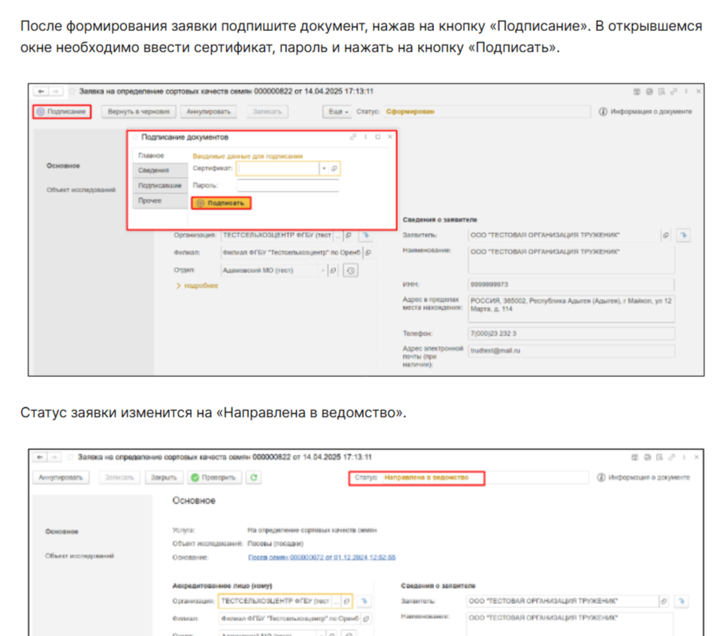
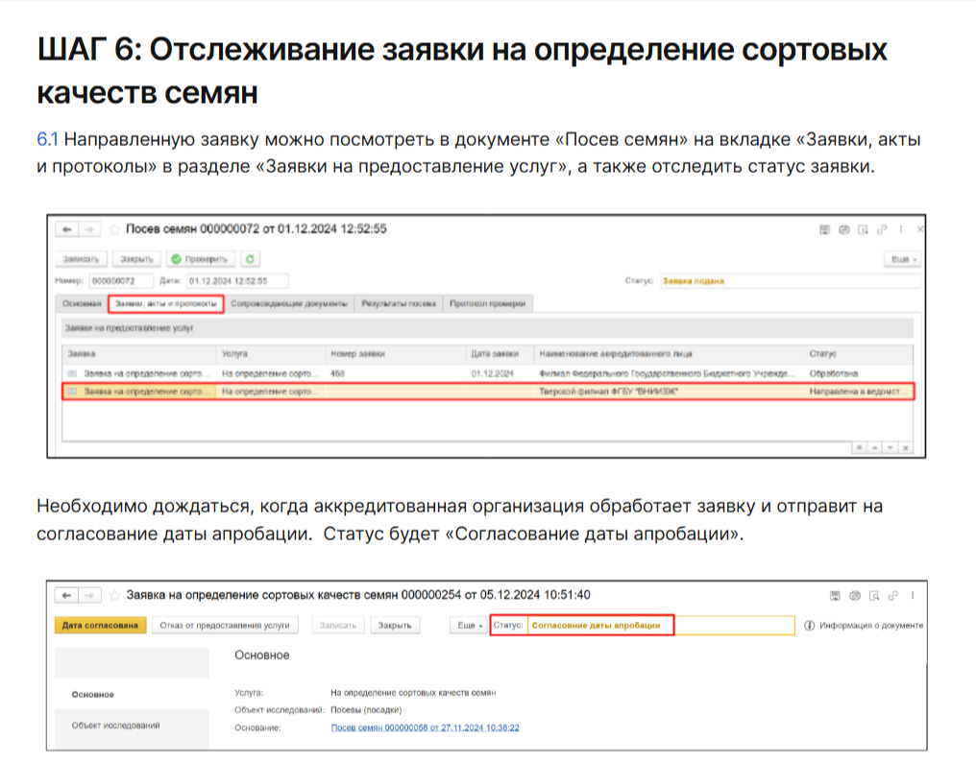
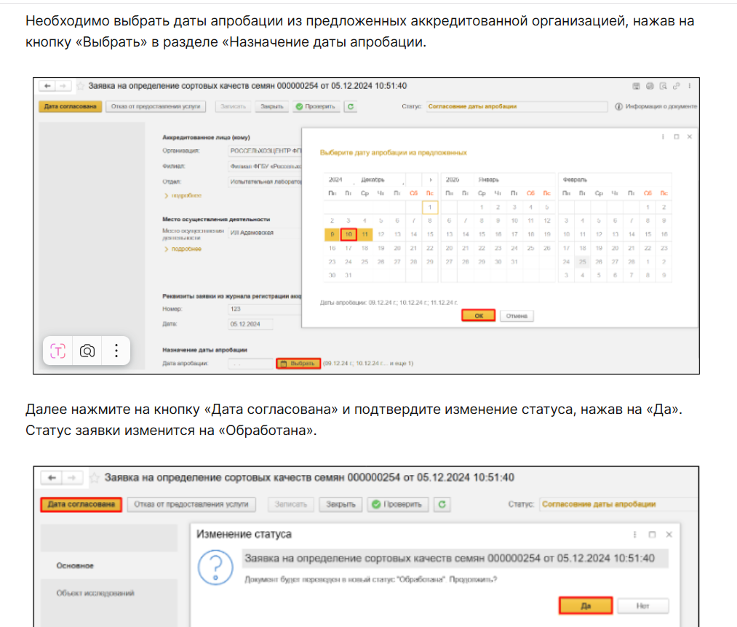
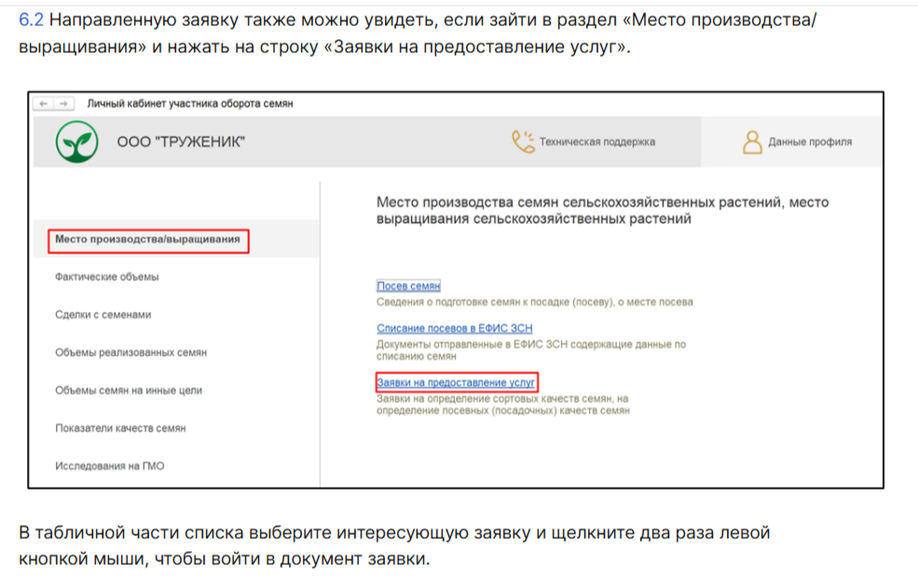
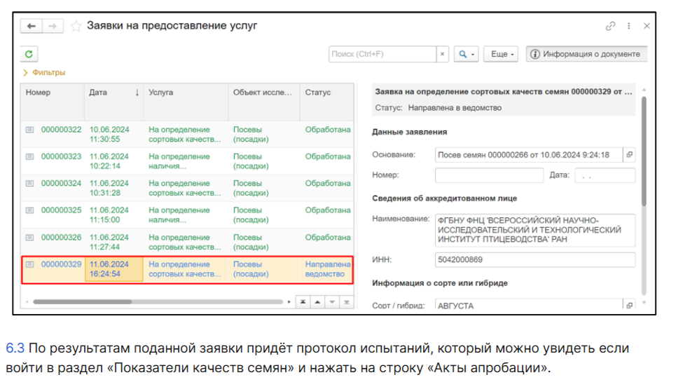
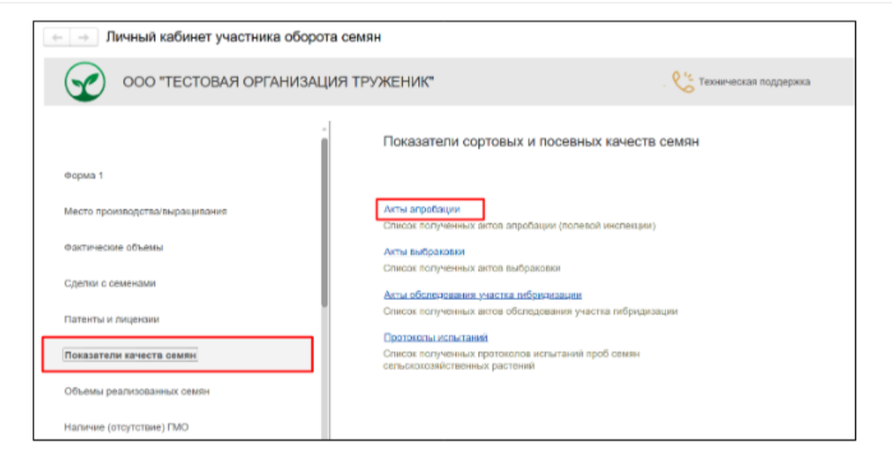
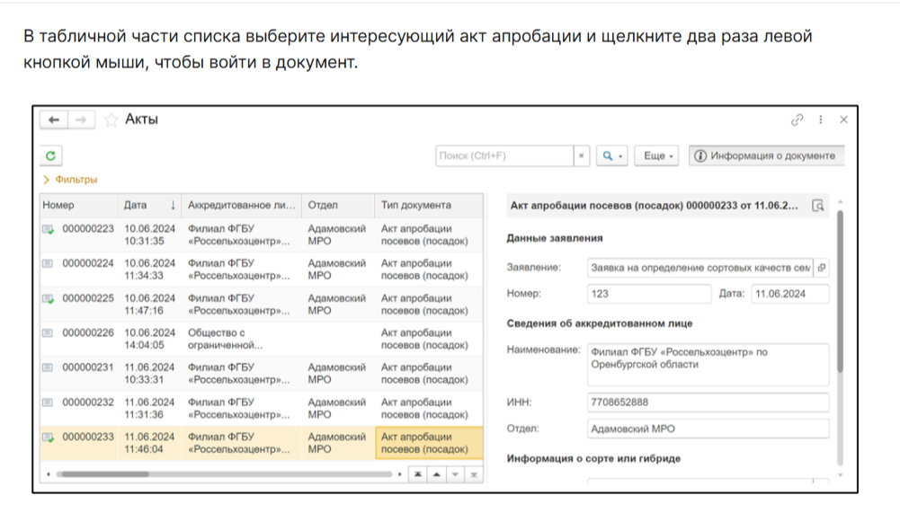
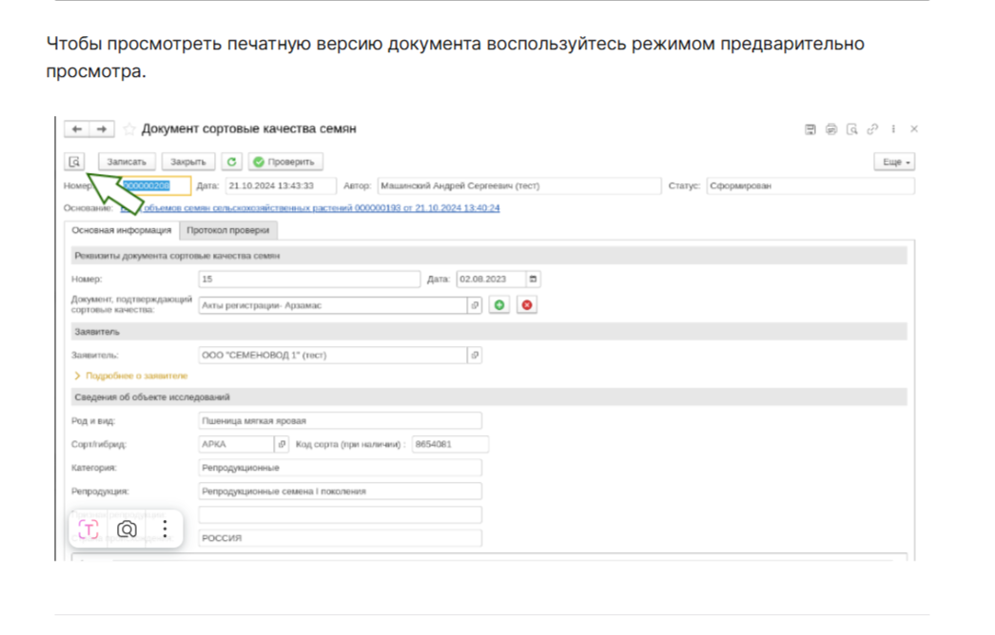

Отслеживание заявки на определение сортовых качеств семян. (Звоните и уточняйте в РСХЦ , не только в системе отслеживаем).

Учет урожая СЕМЯН. (здесь все еще про семена, про товарное зерно п.2.5)
После подписания акта апробации посевов необходимо вернуться в сформированный документ посева семян и перейти на вкладку «Результаты посева».

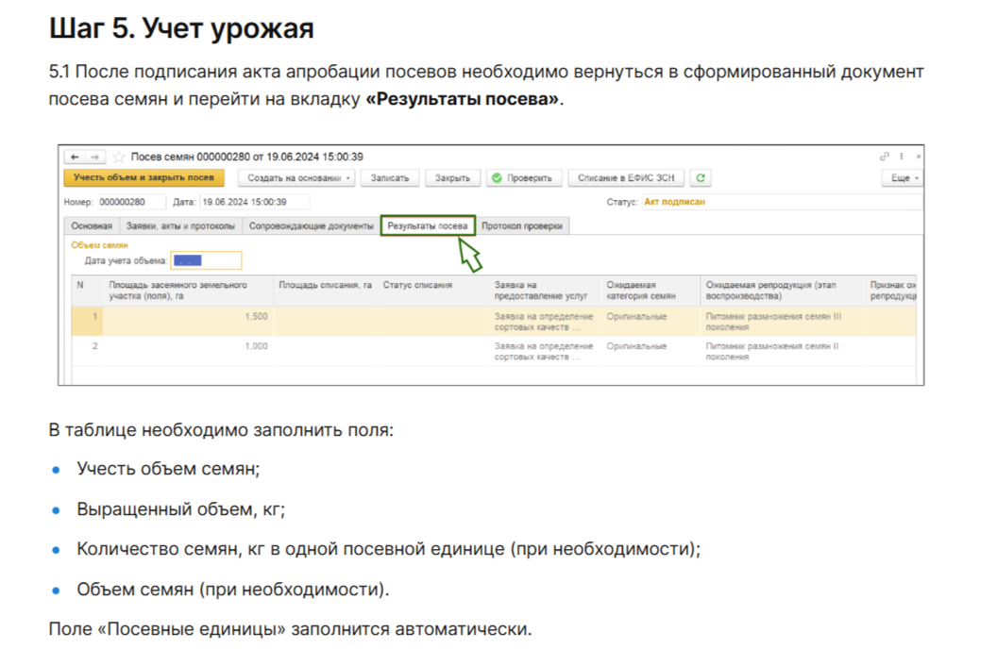
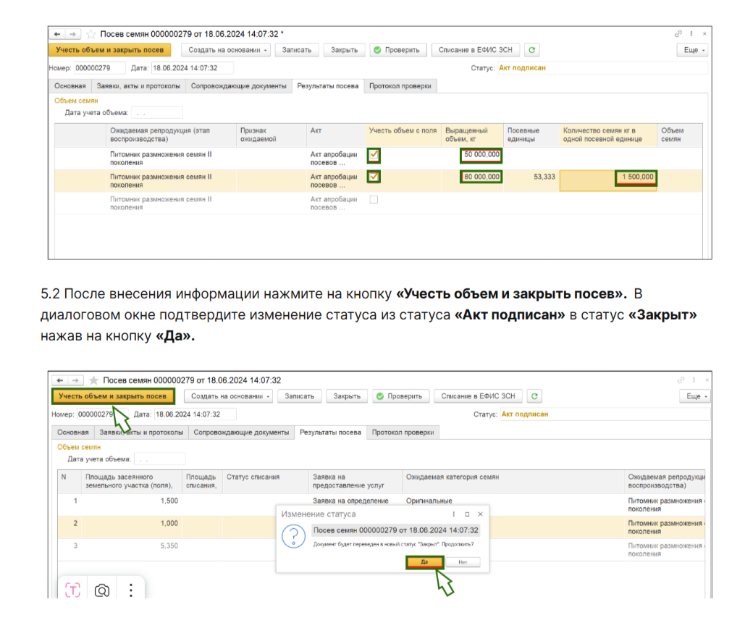

Результат: Внесенная информация отразится в разделе «Фактические объемы» в пункте «Доступные объемы семян».
Формируем заявку на определение посевных качеств семян (протокол испытаний).
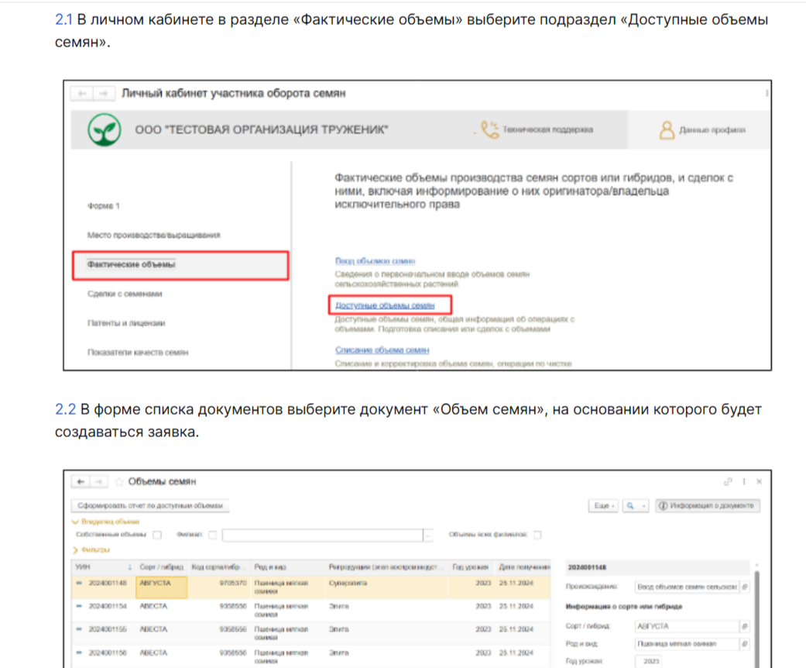
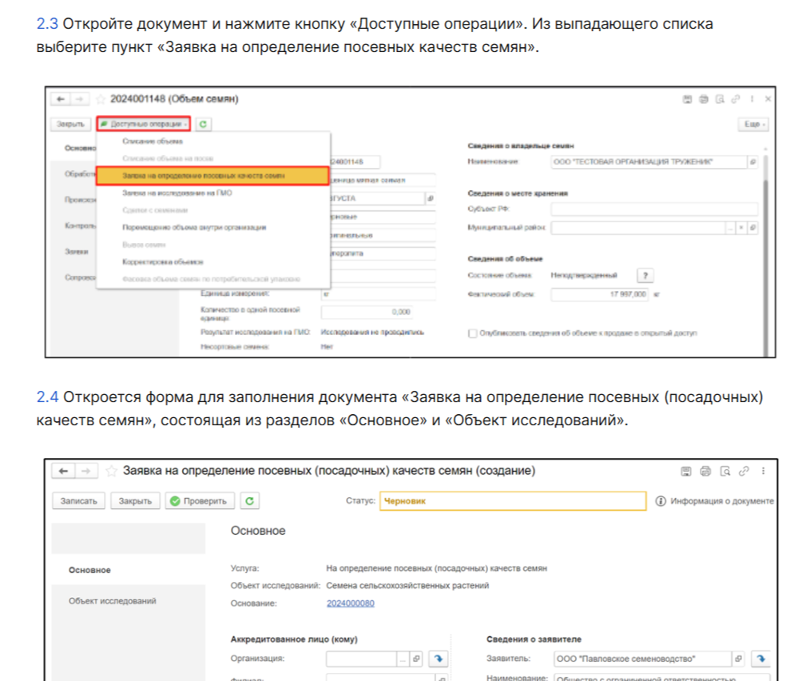
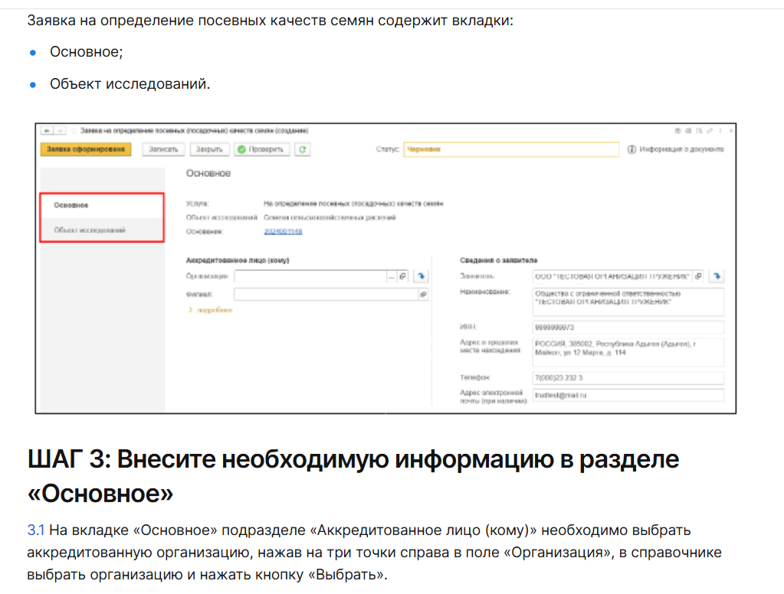
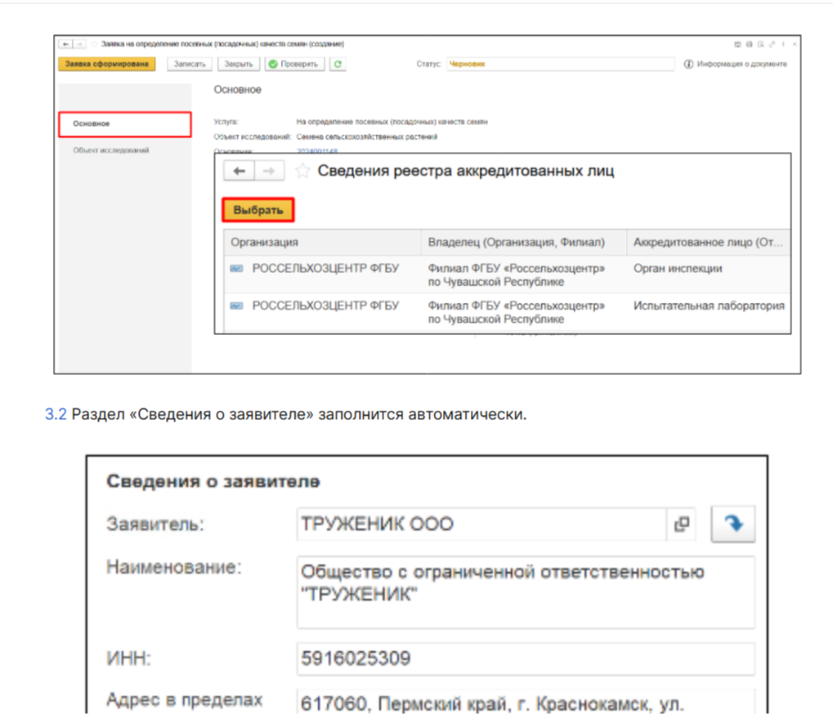
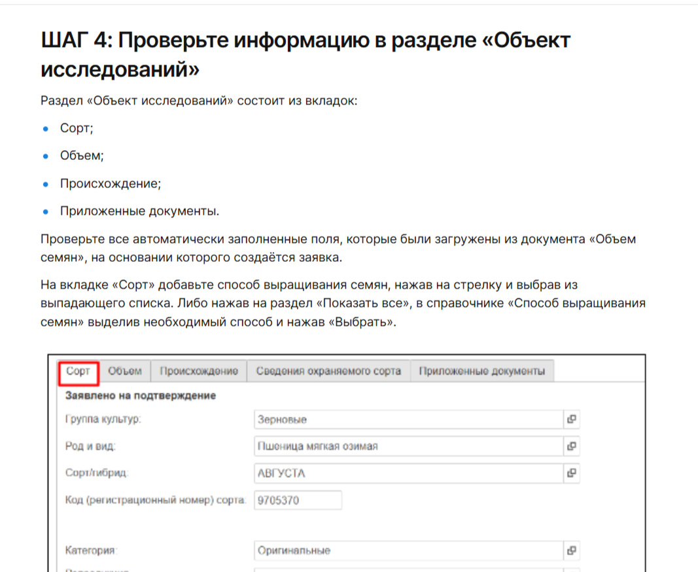
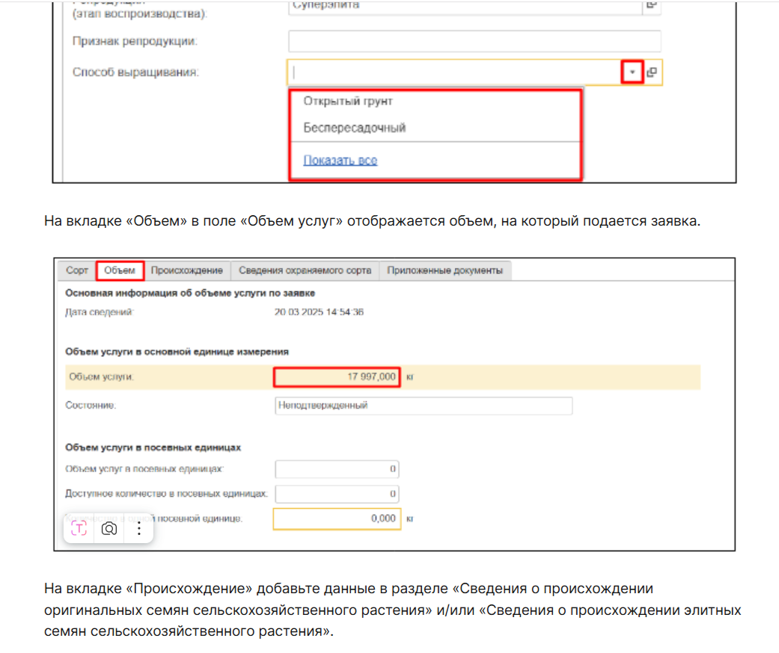
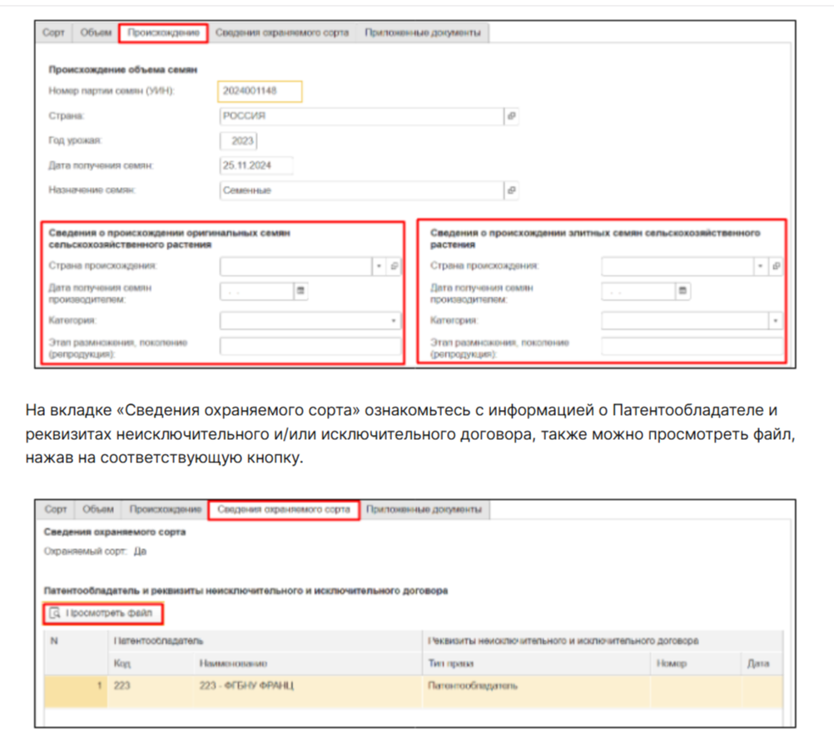
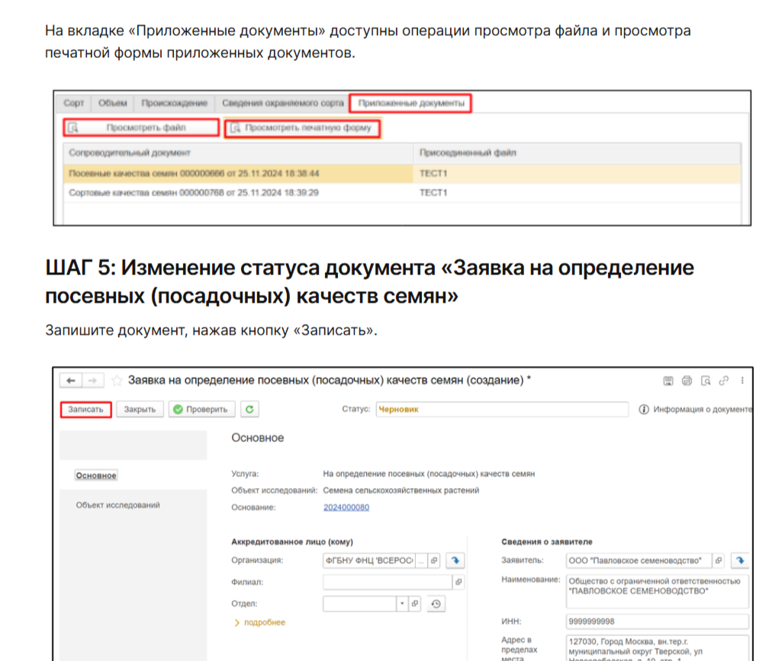
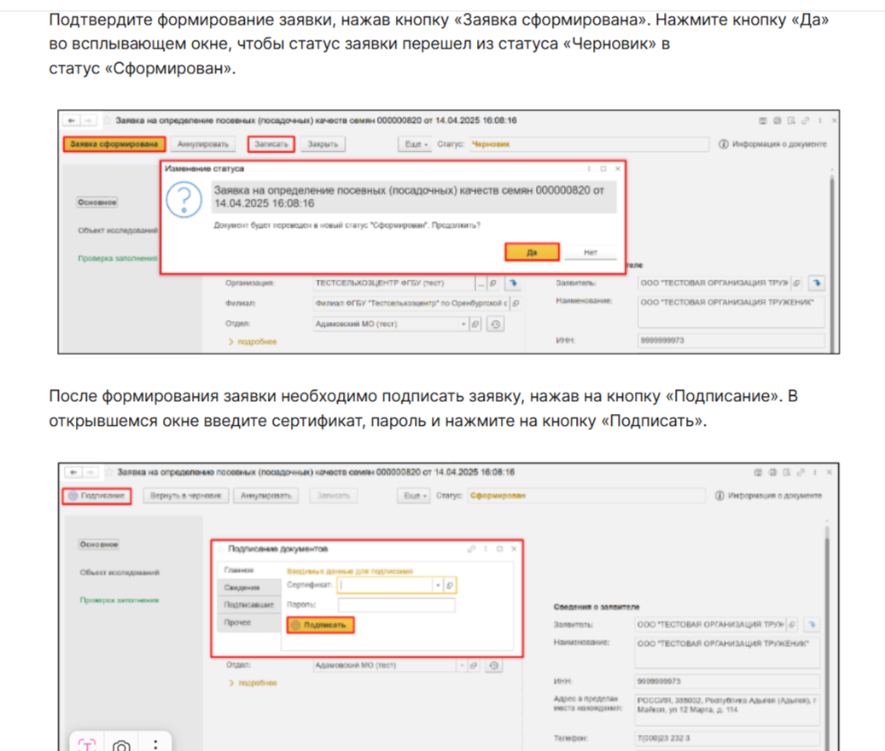
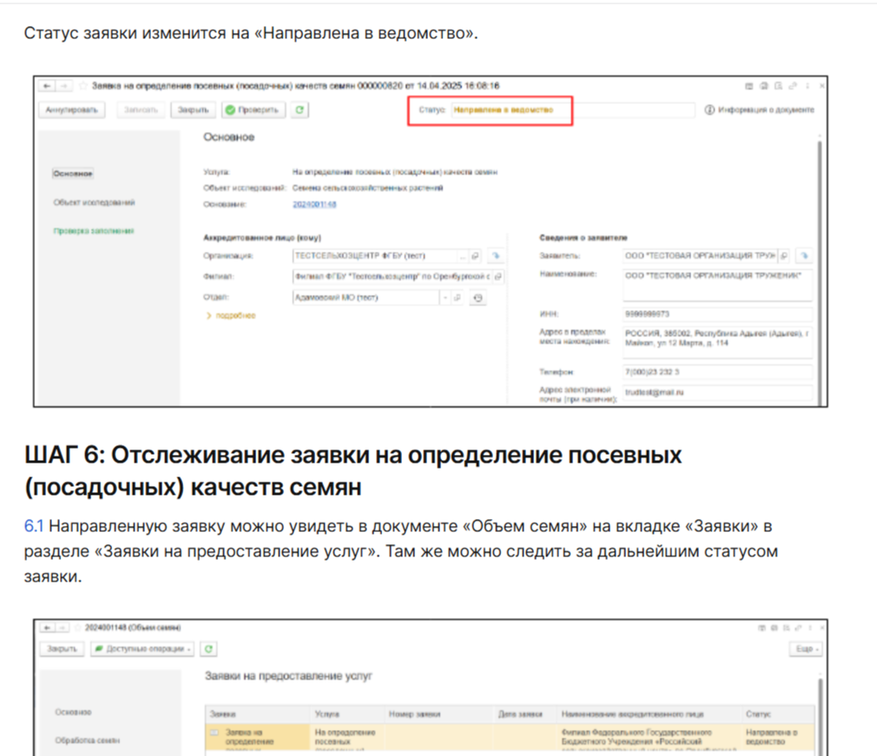

Отслеживание заявки на определение посевных (посадочных) качеств семян. СОЗВАНИВАЕМСЯ С РОССЕЛЬХОЗЦЕНТРОМ (куда отправили в заявке).
Направленную заявку можно увидеть в документе «Объем семян» на вкладке «Заявки» в разделе «Заявки на предоставление услуг». Там же можно следить за дальнейшим статусом заявки.
Направленную заявку также можно увидеть, если зайти в раздел «Место производства/выращивания» и нажать на строку «Заявки на предоставление услуг».
В табличной части списка выберите интересующую заявку и щелкните два раза левой кнопкой мыши, чтобы войти в документ заявки.
По результатам поданной заявки придёт протокол испытаний, который можно увидеть, если войти в раздел «Показатели качеств семян» и нажать на строку «Протоколы испытаний».
В табличной части необходимо выбрать и открыть интересующий протокол.
В открытом документе нажмите на кнопку предварительного просмотра.

ВСЕ. У вас готов полноценный объём семян. Вы его либо снова «отправляете» на сев в ЕФГИС ЗСН на СЕМЕНА п.2.3.1. или уже из них вы будете выращивать продовольственное зерно, тогда п.2.3.2.

Далее если нужно, после уборки списываем лишний объём семян или во ФГИС Зерно(если решили продать как зерно), или в утиль. Это можно сделать как до Протокола испытаний, так и после. В доступных объёмах – доступные операции-списание во ФГИС Зерно.
При списании из ФГИС "Семеноводство" на товарное зерно, во ФГИС "Зерно" этот объем отразится в виде акта списания в разделе "Реестр актов перевода семян посевного материала в товарное зерно" Партию необходимо формировать самостоятельно по появившемуся акту перевода семян посевного материала в товарное зерно.
Формируете партию через "Формирование партии зерна из списанного посевного материала", в поле "Акт о переводе семян посевного материала в товарное зерно" вносите номер акта, он появится выпадающем списке, выбираете его. Далее заполняете все оставшиеся поля в партии, формируете, подписываете.
  - Теперь про ПРОДОВОЛЬСТВЕННОЕ ЗЕРНО.
Наши семена, списанные из ФГИС Семеноводство в ЕФГИС ЗСН для выращивания продовольственного зерна. Мы их разнесли по полям в ЕФГИС ЗСН ( внутри каждого поля есть севооборот) с ОКПД2 «Зерна пшеницы». Эти поля будут подтягиваться (мы будем указывать номер из ЕФГИС ЗСН) во ФГИС Зерно, когда мы будем во время уборки вносить урожай. ЛЕТОМ!
ФГИС ЗЕРНО

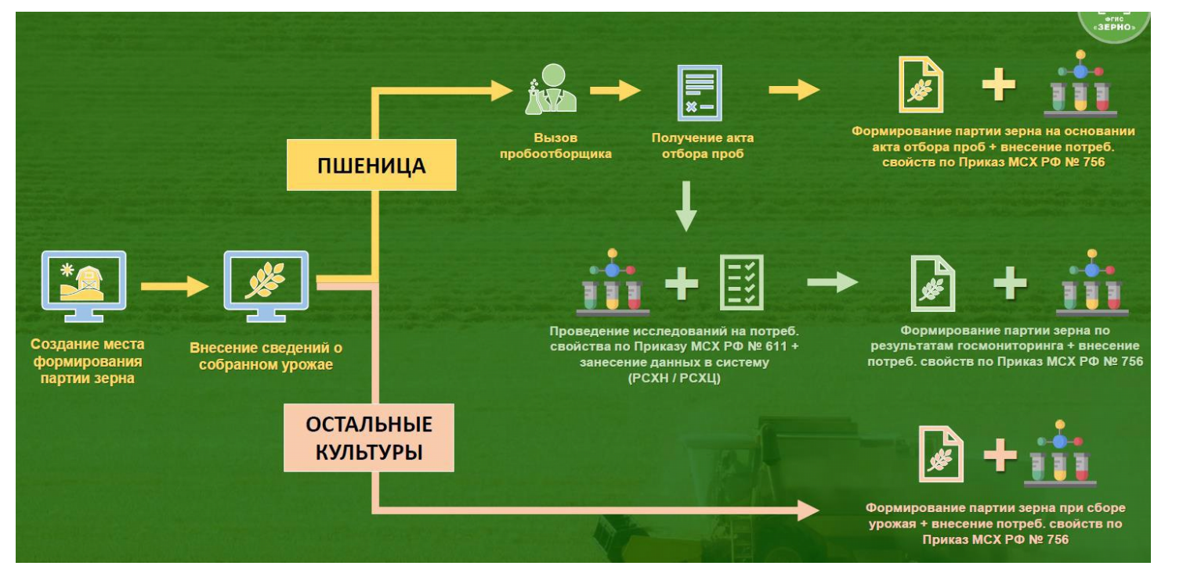
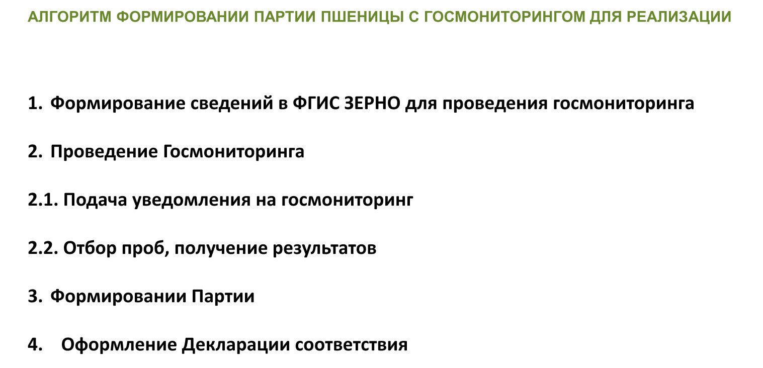
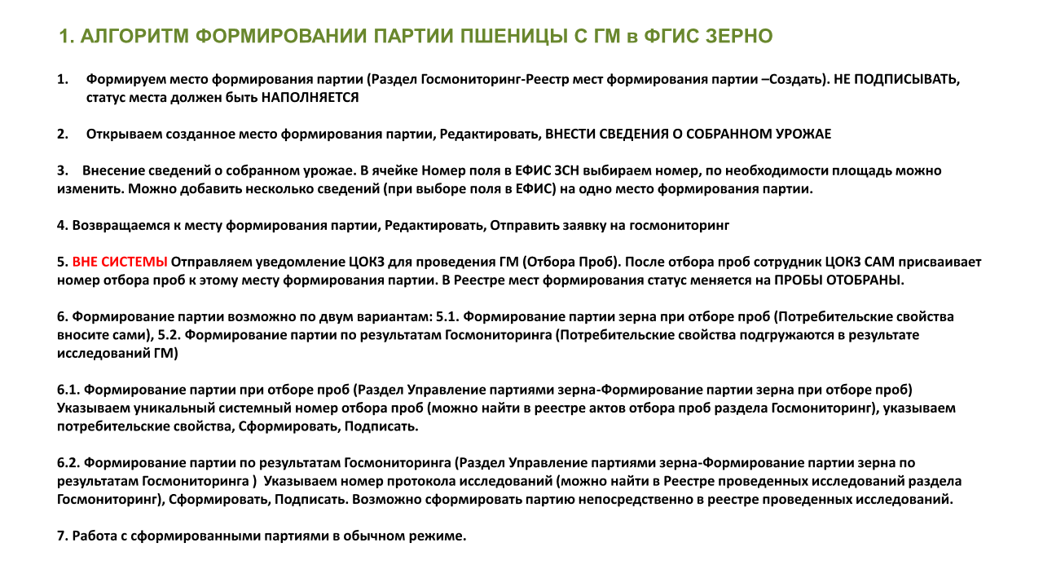
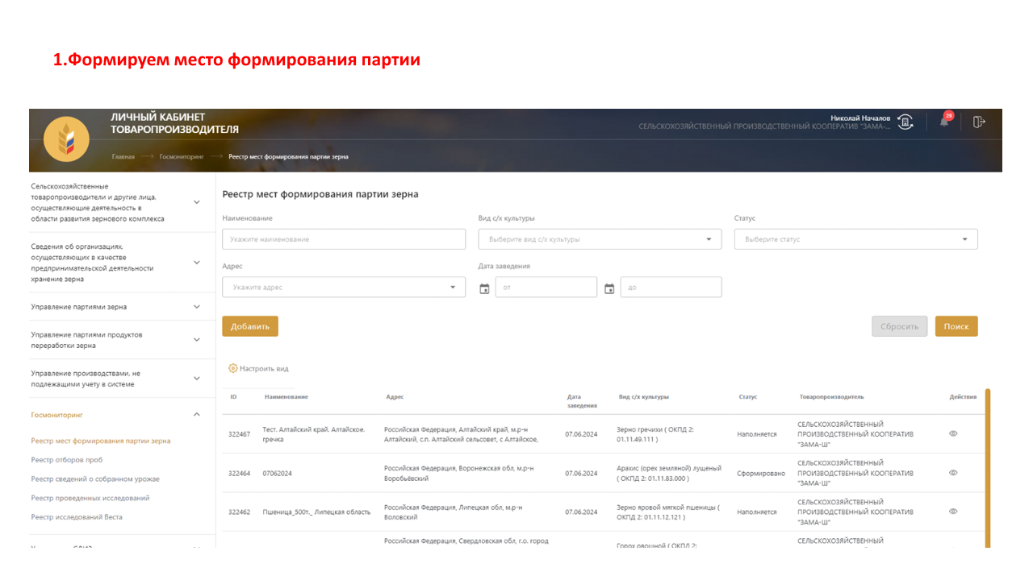
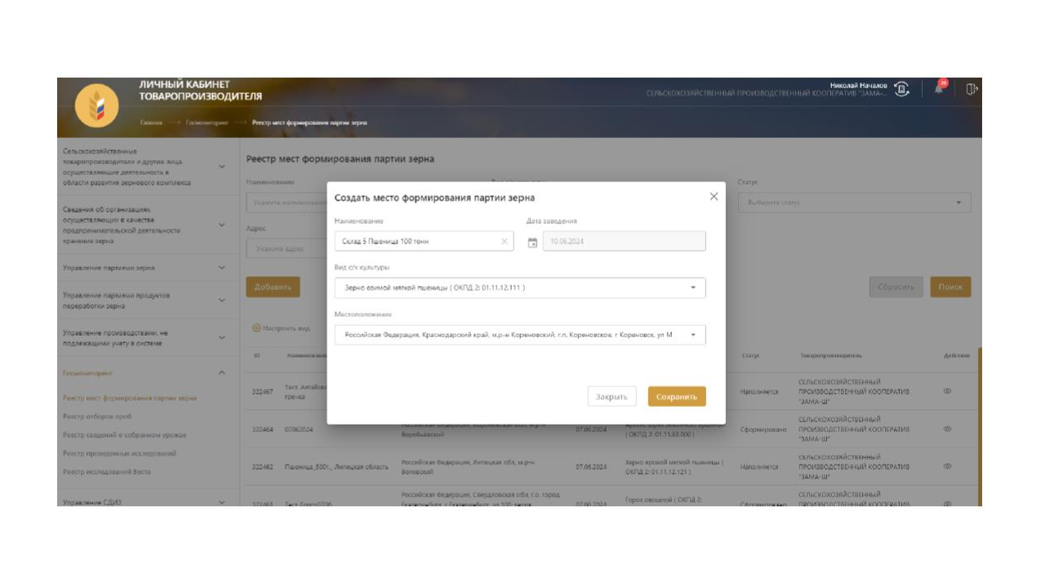
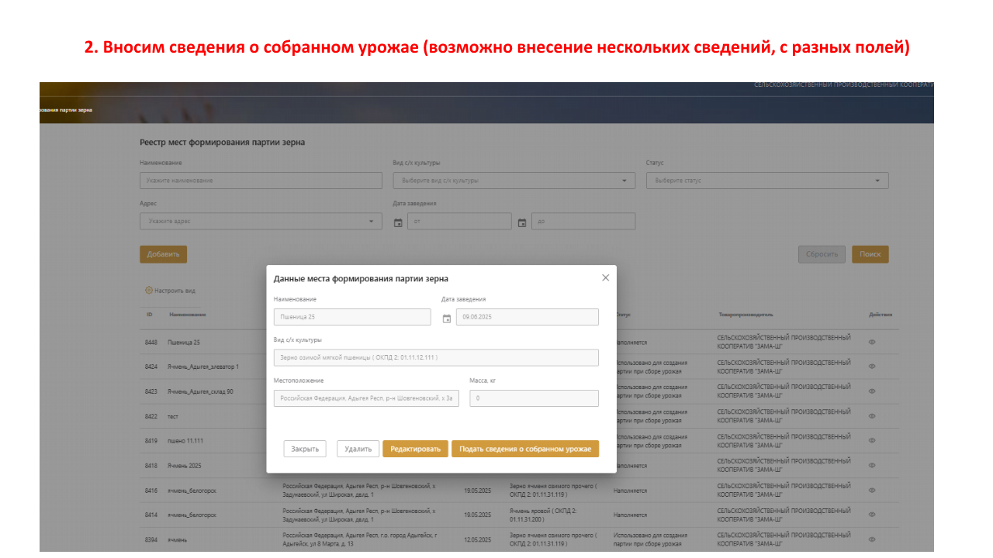
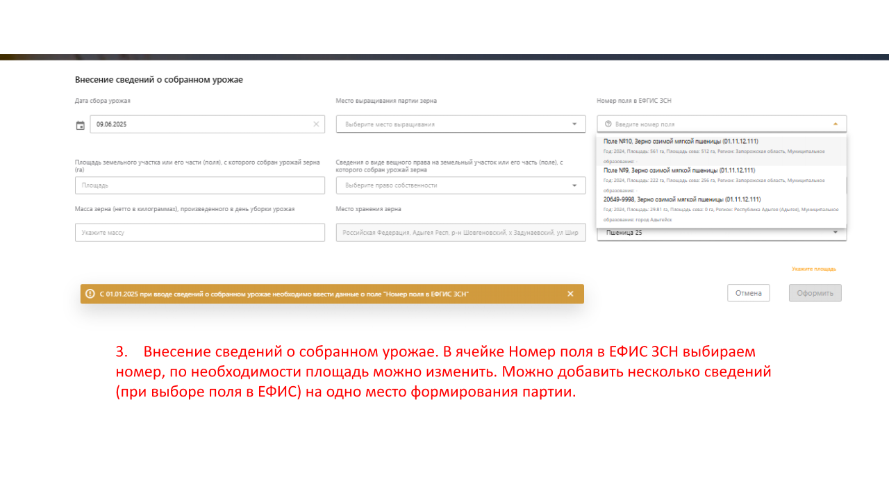
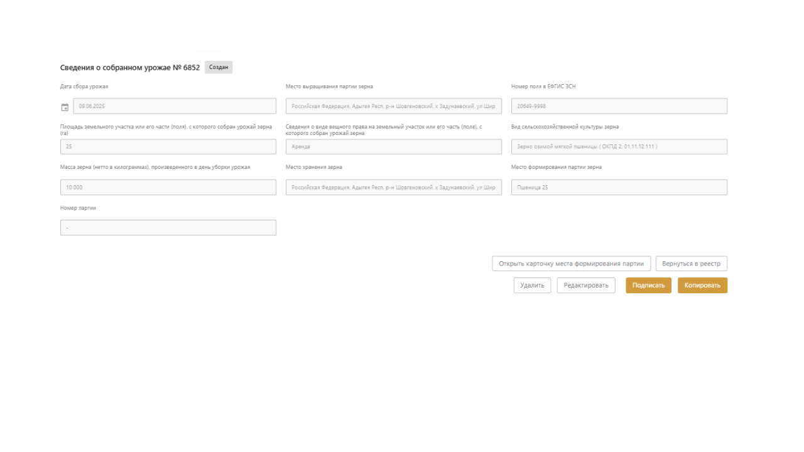
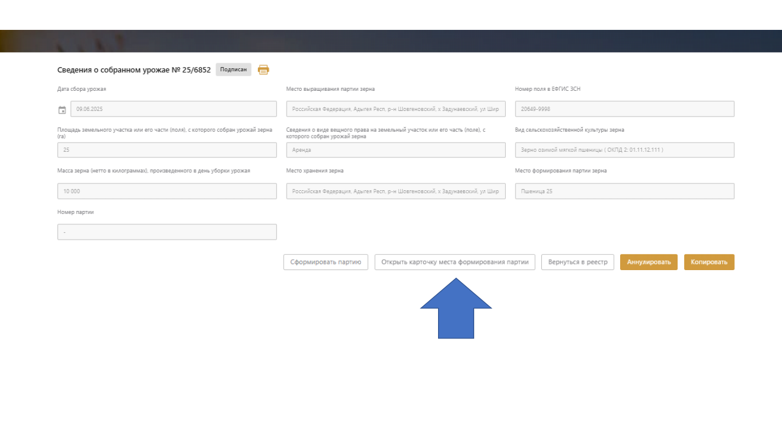
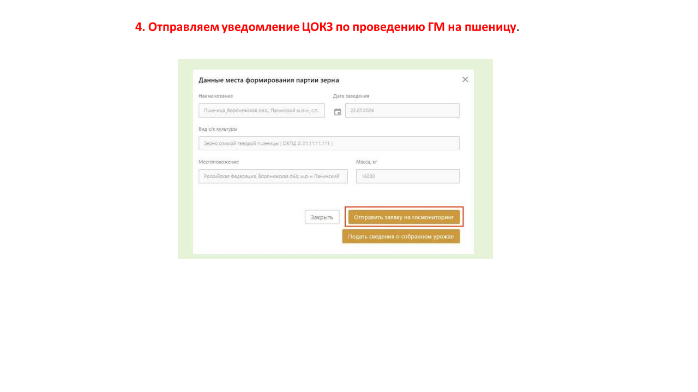
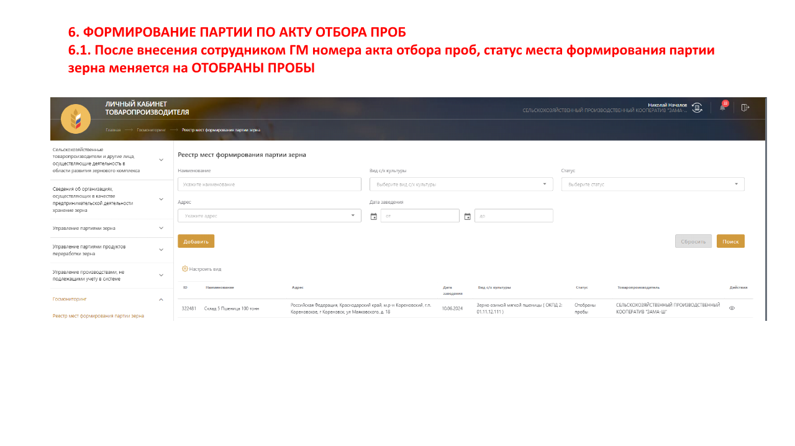
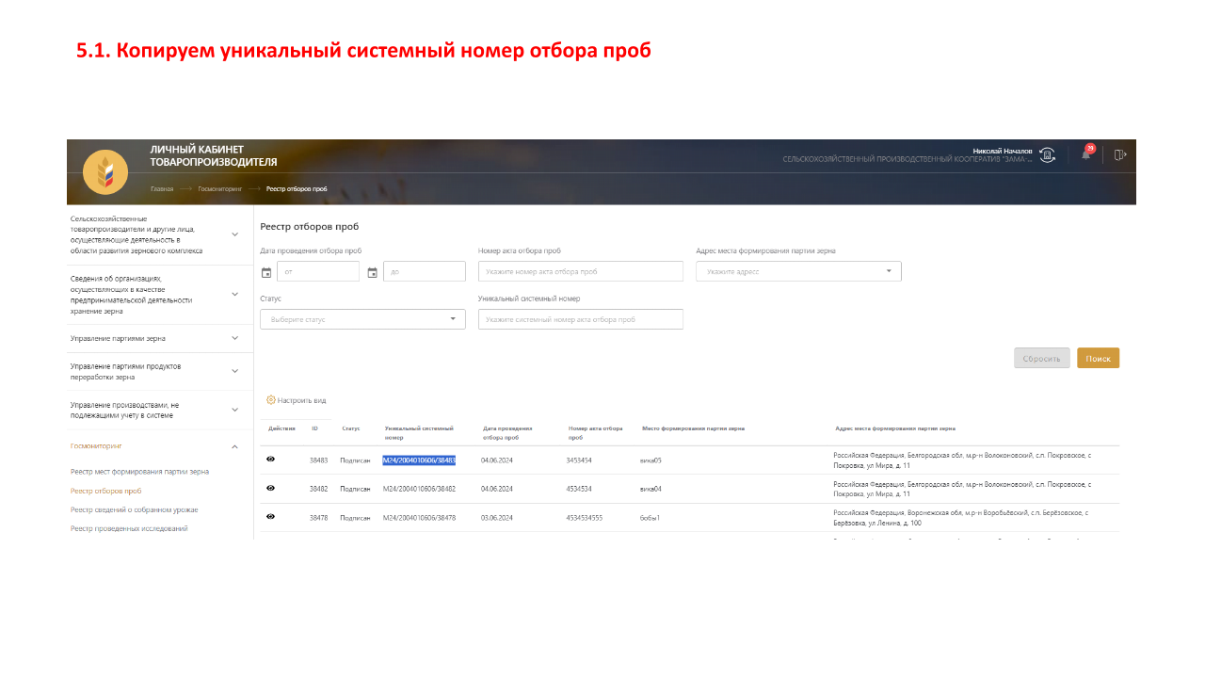
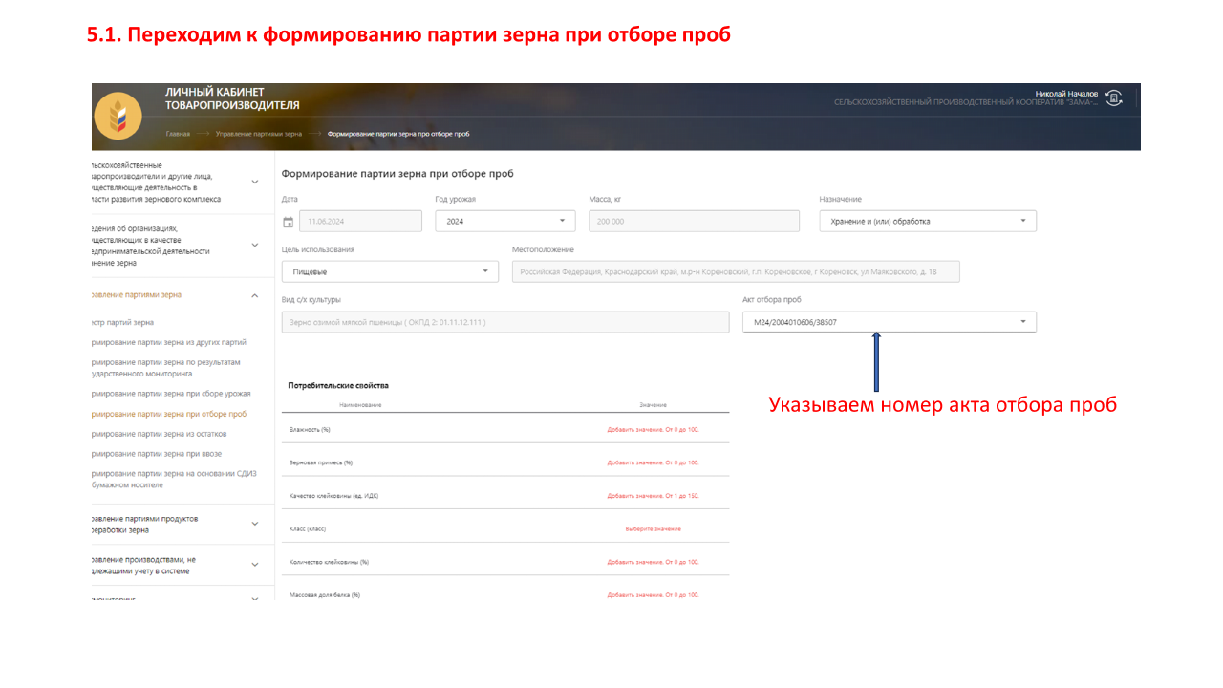
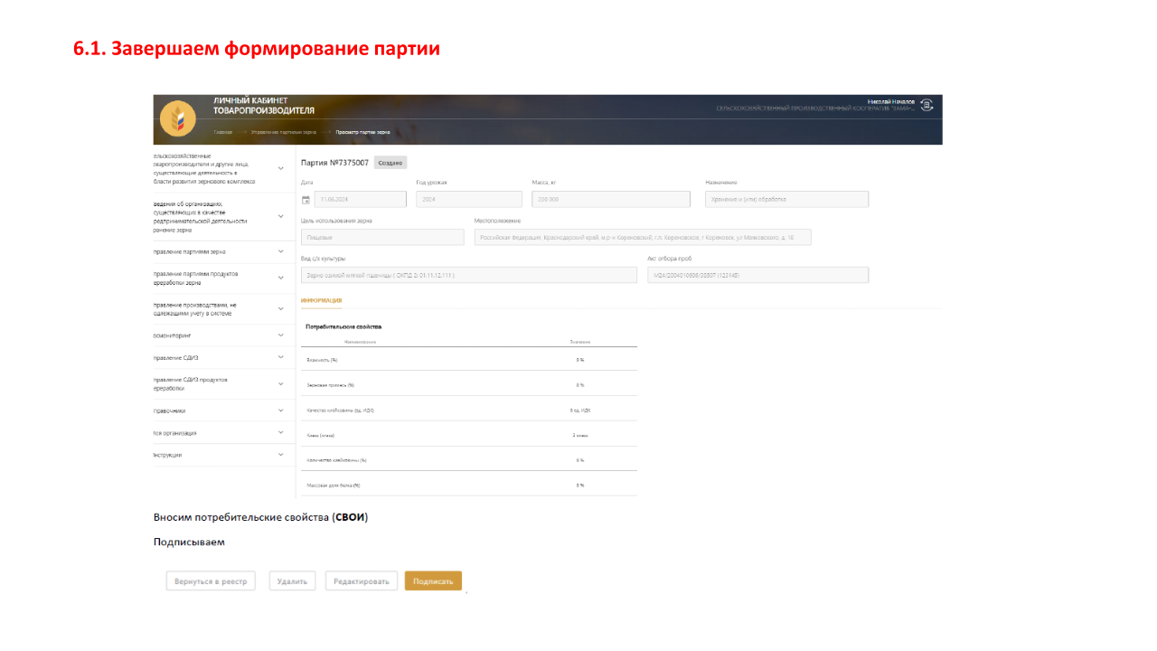
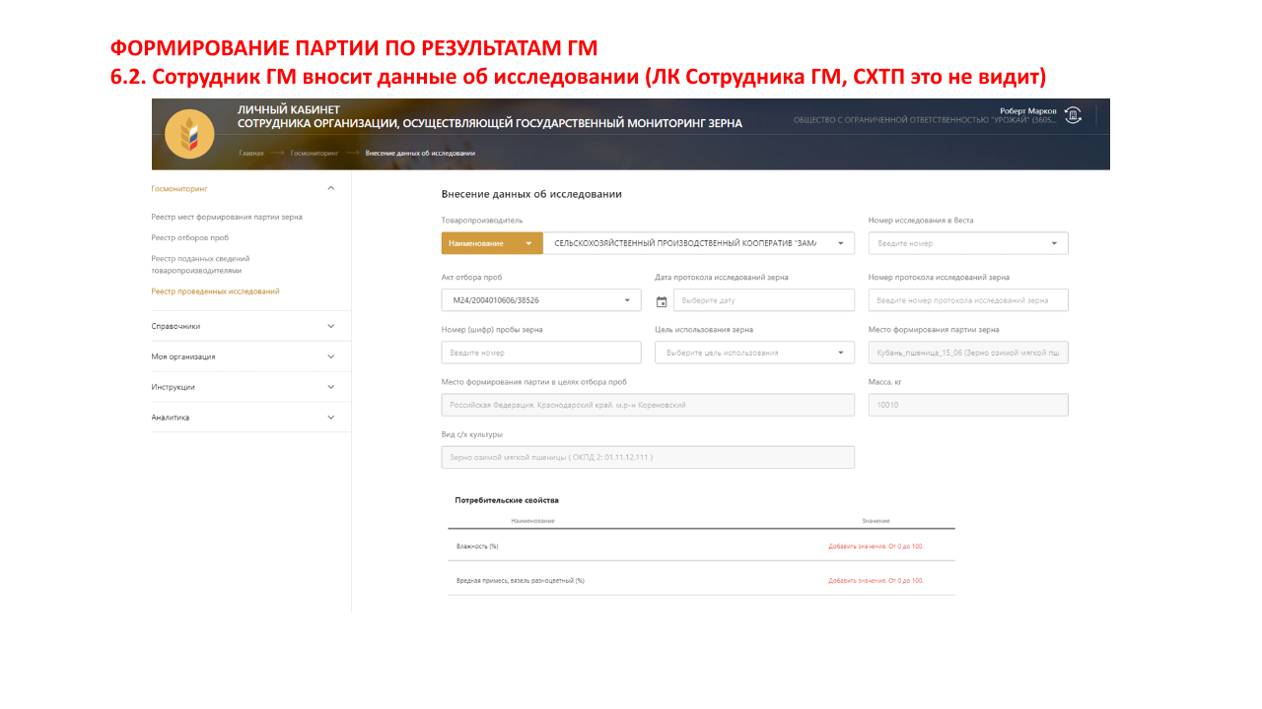
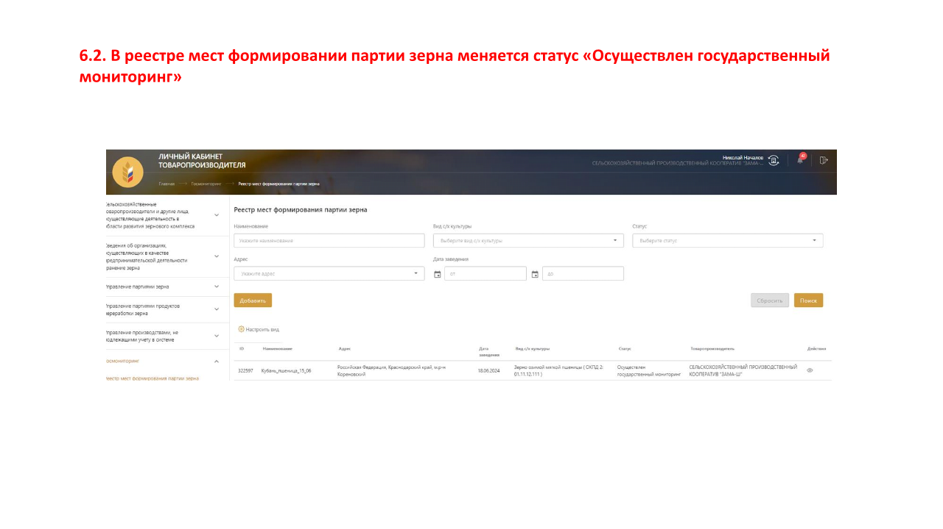
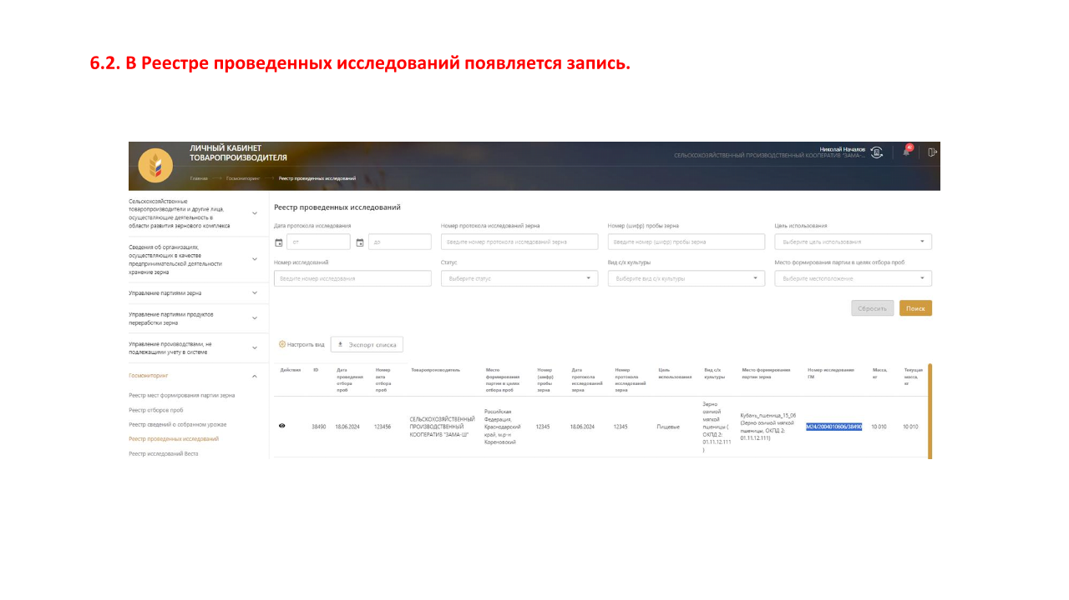
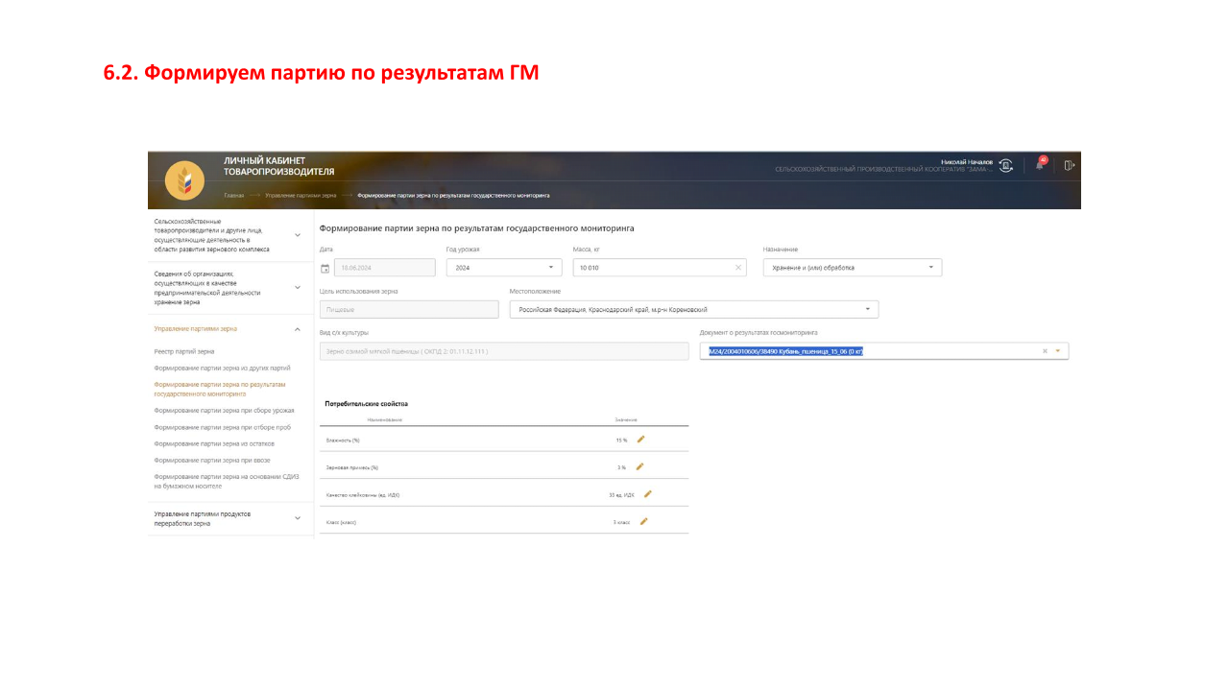
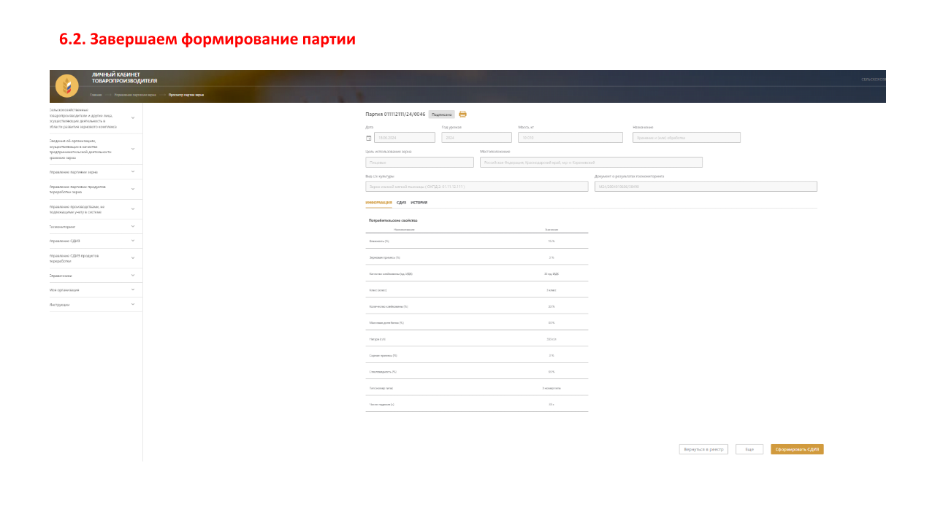
ПО Госмониторингу подробнее на примере Краснодарского края! Остальные регионы – ищем реквизиты уполномоченных организаций (ЦОК АПК и т.д.)

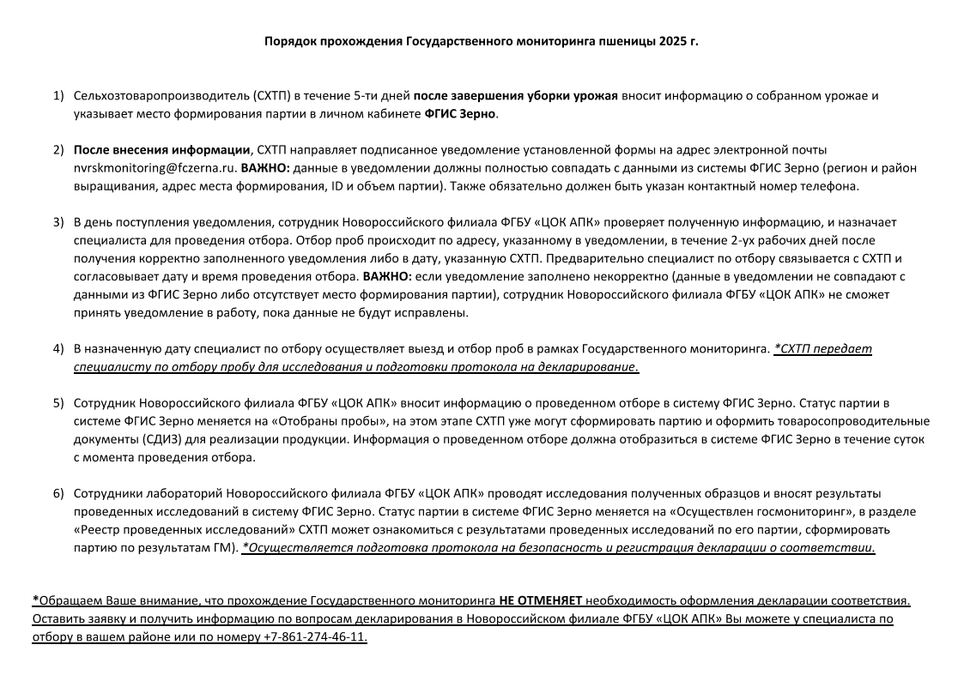
ВСЕ. Урожай зерна внесли.
Сначала партия во ФГИС Зерно – потом декларация во ФГИС Росаккредитации!!!

Все препараты которые вы списывали на пшеницу во ФГИС Сатурн, указываете в справке – отдаете эту справку в Лабораторию , где делаете испытания для декларации. Не забываем про ГМО.

Напоминаем, что в соответствии с приказом Минэкономразвития от 14.11.2024 № 714, с 1 марта 2025 года за регистрацию деклараций о соответствии и публикацию сертификатов соответствия будет взиматься плата.

Для внесения платы создан ЛК «Платежи», расположенный по адресу: https://pay.niakk.ru/
Только после этого даст опубликовать декларацию.

Декларация готова. Можно реализовать зерно.

